Diplomado Marco estratégico de la transición energética y el Mercado de energía
Taller Módulo 1
Jacobo Durán Aristizábal
Universidad Pontificia Bolivariana y XM S.A. E.S.P.
Octubre 10 de 2026

Punto 1. Requisitos de modelos y pruebas de control
Pregunta: con base en el Anexo 1 del Acuerdo CNO 2234, la Guía de modelos preliminares de XM (CREG 060 de 2019, V7) y lo visto en clase, seleccionar las afirmaciones correctas en cinco preguntas de selección múltiple con múltiple respuesta.
Para responder este punto revisé el Anexo 1 del Acuerdo CNO 2234, la Guía de modelos preliminares de XM, las Resoluciones CREG 060 de 2019 y 101 104 de 2026, el Acuerdo CNO 2017 de 2025 (pruebas de potencia reactiva) y el material de la Clase 4. En cada literal se da la respuesta y luego se justifica por qué cada afirmación es verdadera o falsa.

a. Validación de modelos de control RMS
Respuesta: v. Ninguna de las afirmaciones es correcta.
La afirmación i (solo aplica a sincrónicas de 20 MW o más) es falsa. Los requisitos 7.2.1 (plantas hidráulicas) y 7.3.1 (plantas térmicas) del Anexo 1 piden los modelos de AVR, PSS y PCU, con diagramas de bloques y parametrización inicial, sin ningún umbral de capacidad. El valor de 20 MW se usa en la regulación para separar plantas despachadas y no despachadas centralmente, no para este requisito.
La afirmación ii (FERNC solo en STN y STR) es falsa, porque las plantas solares y eólicas conectadas al SDL también entregan modelos RMS: las de 5 MW o más según el numeral 7.8 (Resolución CREG 148 de 2021) y las de 1 a 5 MW según el numeral 7.9 (Resolución CREG 101 011 de 2022), con certificado del Operador de Red (requisito 7.9.4).
La afirmación iii (autogeneradores exentos) es falsa. Los títulos de los numerales 7.2, 7.3 y 7.4 nombran explícitamente a los autogeneradores, incluso a los que no entregan excedentes, y la Guía de XM tiene un capítulo dedicado a la construcción de sus modelos.
La afirmación iv (solo activos de generación) es falsa, ya que el requisito 6.1.5 exige modelos de control preliminares de los dispositivos FACTS en proyectos de transmisión, 180 días antes de la FIPPS.

b. Revisión de modelos preliminares FERNC
Respuesta: i.
La afirmación i es correcta. El parágrafo del artículo 5 de la Resolución CREG 060 de 2019 le asigna al CND la publicación en su página web de los requisitos del modelo, el artículo 4 de la Resolución CREG 101 104 de 2026 mantiene que la información se entrega según los lineamientos publicados por el CND, y la aclaración 2 del requisito 7.4.2 del Acuerdo CNO 2234 remite a la guía definida por el CND.
La afirmación ii es falsa por lo explicado en el literal anterior: las FERNC conectadas al SDL también entregan modelos preliminares (numerales 7.8 y 7.9).
La afirmación iii es falsa. La regulación no exige aval del Subcomité de Controles para cambiar la guía. Lo que se le encarga al CNO es definir mediante Acuerdo la metodología de validación de los modelos definitivos (artículo 10 de la CREG 060 de 2019 y artículo 9 de la CREG 101 104 de 2026), que es un tema diferente.
La afirmación iv es falsa. La guía exige que el modelo simule con paso de integración de 10 ms sin problemas de estabilidad al integrarse a la base de datos del sistema completo, y que los controles sean exactamente iguales en la base con barra infinita y en la base del SIN. Que el desempeño sea igual en ambos casos es lo que se debe verificar, no algo que se pueda suponer.

c. Informe con modelo encriptado
Respuesta: v. Ninguna de las afirmaciones es correcta.
La afirmación i es falsa porque la guía exige que los modelos se entreguen desencriptados y que no requieran archivos externos adicionales para funcionar. Los archivos .dll son justamente archivos externos. Además, la entrega no incluye la base de datos con los casos de estudio ni la verificación del modelo integrado al sistema completo.
La afirmación ii es falsa. La CREG 060 de 2019 pide que las plantas puedan operar dentro de los límites de las curvas LVRT y HVRT, es decir, esas curvas son un mínimo. Una curva de soportabilidad más amplia cubre la exigida y no tiene que ser idéntica.
La afirmación iii es falsa, porque el tiempo de establecimiento máximo del control de potencia activa/frecuencia es 15 s, el valor reportado de 15,11 s lo supera y la norma no da ningún margen adicional. La única tolerancia que existe está dentro de la definición del tiempo de establecimiento (banda del 3 % alrededor del valor final); no hay un margen del 1 % sobre los 15 s.
La afirmación iv es falsa. Aunque los dos valores de k están dentro del rango de la guía (k = 2 ± 0,1), la guía también exige que el orden de parámetros, valores y descripción sea igual entre el informe y la base de datos. La diferencia entre 2,1 y 2 es una inconsistencia que el agente debe corregir; no se puede tomar como válido el valor del modelo.

d. Prueba de potencia reactiva de la unidad de 300 MW
Respuesta: iii.
La afirmación i es falsa. El artículo 6 del Acuerdo CNO 2017 da a las plantas nuevas hasta 90 días calendario después de la entrada en operación comercial para reportar al CND la curva de carga y la característica de los limitadores, así que enviar los insumos en ese momento no es un incumplimiento.
La afirmación ii es falsa. Si toda la región de sobreexcitación estuviera limitada por la corriente del estator, la curva sería un arco centrado en el origen con radio igual a la potencia aparente nominal. Con el corte de la curva en el eje de potencia activa (cerca de 335 MVA), a potencia activa cero se tendrían también unos 335 Mvar. Pero en la figura el valor a P = 0 es cerca de 232 Mvar, así que ese tramo lo fija la corriente de campo (calentamiento del rotor). El tramo final sí coincide con la circunferencia del estator; por ejemplo, para 300 MW:
 | $$Q=\sqrt{S^{2}-P^{2}}=\sqrt{{335}^{2}-{300}^{2}}≈149 \text{Mvar}$$ | (1)
que es lo que se lee en la gráfica (cerca de 150 Mvar). Entonces en sobreexcitación limitan tanto la corriente de campo como la del estator.
La afirmación iii es correcta. El artículo 5 del Acuerdo CNO 2017 pide probar en subexcitación tres puntos (potencia máxima declarada, potencia media y mínimo técnico), acordados con base en la curva de carga y los limitadores (artículo 4). En la figura los puntos propuestos (cerca de −183, −163 y −110 Mvar) quedan por dentro de la curva del fabricante (cerca de −213, −192 y −145 Mvar para 155, 222 y 300 MW), lo que indica que el UEL está restringiendo la absorción. Con un UEL tipo PQ de al menos tres valores de potencia activa se pueden ajustar esos puntos para acercarlos a la curva, dejando el margen de seguridad visto en la Clase 4.

e. Pruebas de desempeño de controles de unidades síncronas
Respuesta: ii.
La afirmación i es falsa. Para la entrada en operación comercial también se exigen escalones de ±2 % en la tensión del generador, con y sin PSS, y escalones que produzcan ±3 % de cambio en la potencia activa (requisitos 7.2.3 y 7.3.2). Las pruebas de estatismo y banda muerta (7.2.6 y 7.3.3) aplican a plantas despachadas centralmente y son adicionales.
La afirmación ii es correcta: los requisitos 7.2.3 y 7.3.2 se refieren textualmente a “plantas con capacidad efectiva neta mayor a 5 MW (excepto autogeneradores y cogeneradores)”.
La afirmación iii es falsa. Estar exento de las pruebas no exime de tener los sistemas de control: los requisitos 7.2.1 y 7.3.1 les piden a estos agentes los modelos de AVR, PSS y PCU, y estos sistemas son exigencias del Código de Conexión (Resolución CREG 025 de 1995).

Punto 2. Modelo FERNC_UPB frente a la Resolución CREG 148 de 2021
Pregunta: usando el modelo FERNC_UPB.pfd y sus simulaciones, (a) verificar el control de potencia activa/frecuencia (numerales 11.2.1.1 y 11.2.1.2 del Anexo de la CREG 148 de 2021); (b) verificar el control de tensión, la inyección rápida de reactivos y la soportabilidad ante huecos (numerales 11.2.2 a 11.2.4); y (c) proponer cómo implementar en el modelo el cambio de la Resolución CREG 101 104 de 2026 a la inyección rápida de reactivos y cómo cambiaría cada prueba de 04_Inyeccion_Iq.

Descripción del modelo
El archivo FERNC_UPB.pfd representa una planta de 19,9 MW de capacidad efectiva neta (CEN) conectada a 34,5 kV, por lo que le aplica el Capítulo 11 del Reglamento de Distribución que adicionó la CREG 148 de 2021. La planta usa los modelos genéricos WECC (WECC Renewable Energy Modeling Task Force, 2014): REPC_C (control de planta, medición en el POI), REEC_A (control eléctrico e inyección rápida), REGC_A (convertidor) y un bloque de protecciones de tensión y frecuencia. Las pruebas se hacen contra una barra infinita, donde una fuente AC en el POI impone los escalones.
Para los tiempos uso las definiciones del artículo 2 de la CREG 060 de 2019: el tiempo de respuesta inicial T_{r} es cuando la señal alcanza el 3 % del cambio esperado y el tiempo de establecimiento T_{e} es cuando la señal entra y se mantiene en una banda de ±3 % alrededor del valor final. La Tabla 1 resume los parámetros usados.
Bloque | Parámetro | Valor | Significado
REPC_C | Ddn = Dup / fdbd1, fdbd2 | 25 / ±0,0005 p.u. | Estatismo de 4 % y banda muerta de ±30 mHz
REPC_C | RefFlag / Kc / Ki | 2 / 0,04 / 0,75 | Modo FP en el caso base; estatismo V/Q e integral del lazo de tensión
REEC_A | Kqv / Vdip / Vup | 2 / 0,92 / 1,121 p.u. | Factor k y umbrales de la inyección rápida (en el inversor)
REEC_A | Thld / PqFlag / Imax | −0,5 s / 0 / 1 p.u. | Sostenimiento, prioridad de Q y corriente máxima
REGC_A | lvpnt0 / rrpwr | 0,4 p.u. / 3 p.u./s | Anulación de I_{p} en baja tensión y rampa de recuperación
Protección | f_min / f_max | 57,49 / 63,01 Hz | Disparo por frecuencia con 0,1 s; ROCOF deshabilitado
Tabla 1. Parámetros relevantes del modelo FERNC_UPB.

a. Control de potencia activa/frecuencia (numeral 11.2.1)
La respuesta esperada ante un escalón de frecuencia se calcula con el estatismo R, la banda muerta f_{db} y la CEN P_{n}:
 | $$ΔP_{\text{esp}}=\frac{Δf-f_{\text{db}}}{f_{n}}⋅\frac{1}{R}⋅P_{n}=\frac{0,2-0,03}{60}⋅25⋅19,9=1,409 \text{MW}$$ | (2)
y el estatismo medido se obtiene despejando R de la misma relación con el ΔP de cada simulación.
Caso | P inicial (MW) | P final (MW) | ΔP (MW) | R medido | T_{r} (s) | T_{e} (s)
20 % CEN, 60,2 Hz | 3,98 | 2,571 | −1,409 | 4,0 % | 0,50 | 9,17
20 % CEN, 59,8 Hz | 3,98 | 5,39 | +1,41 | 4,0 % | 0,52 | 9,21
50 % CEN, 60,2 Hz | 9,95 | 8,541 | −1,409 | 4,0 % | 0,44 | 9,38
50 % CEN, 59,8 Hz | 9,95 | 11,36 | +1,41 | 4,0 % | 0,49 | 9,35
100 % CEN, 60,2 Hz | 19,9 | 18,49 | −1,41 | 4,0 % | 0,17 | 9,77
100 % CEN, 59,8 Hz | 19,9 | 21,31 | +1,41 | 4,0 % | 0,33 | 9,69
Tabla 2. Resultados de los escalones de frecuencia (carpeta 02_Pruebas_Control).
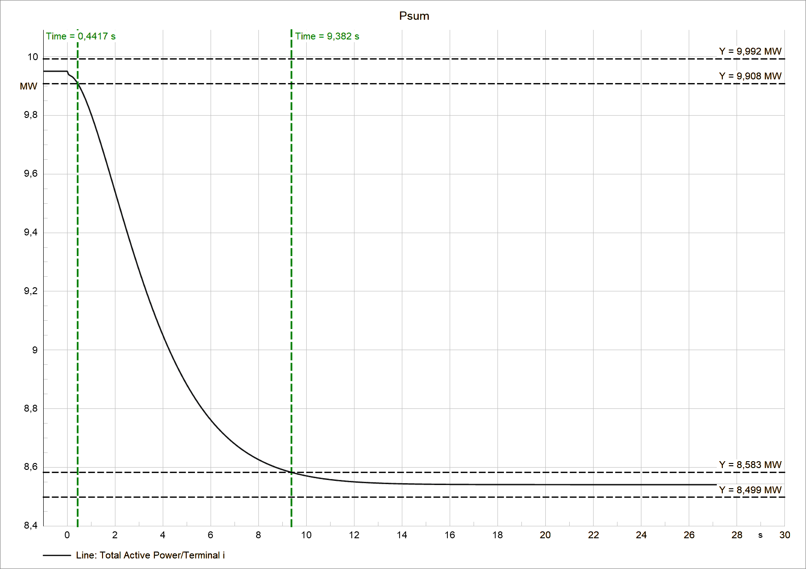 | 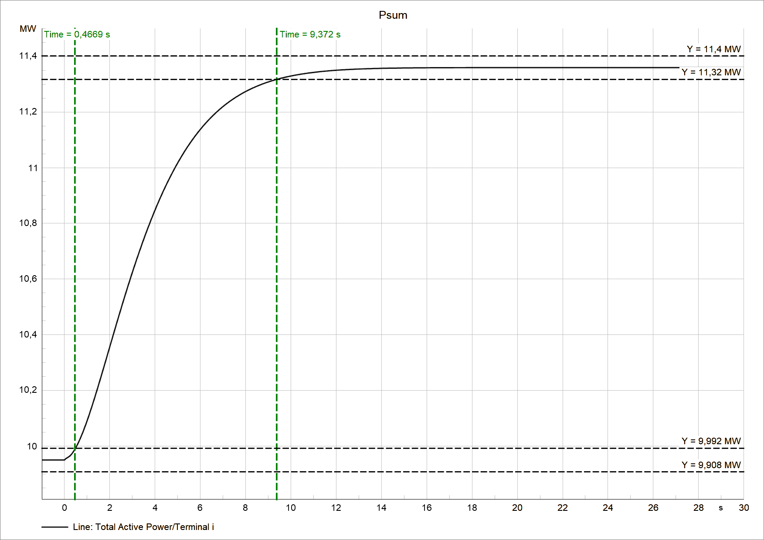
Escalón de 60,2 Hz al 50 % de la CEN | Escalón de 59,8 Hz al 50 % de la CEN
Figura 1. Potencia activa ante escalones de frecuencia, con las bandas del 3 % para medir T_{r} y T_{e}.

a.i. Características generales (numeral 11.2.1.1)
a) Operación entre 57,5 y 63 Hz. La protección dispara por debajo de 57,49 Hz y por encima de 63,01 Hz con 0,1 s, y el ROCOF está deshabilitado. En 03_Curvas_RT la planta no se desconecta con 57,5, 58,6, 61,9 ni 63 Hz, y con 63,5 Hz dispara a los 0,299 s, tiempo que corresponde al retardo del filtro de medición de frecuencia (constante de 0,1 s) más la temporización de 0,1 s del relé. Cumple.
b) Control P/f con banda muerta y estatismo en ambos sentidos. FrqFlag = 1, banda muerta de ±30 mHz y Ddn = Dup = 25 (R = 4 %). En la Tabla 2 la potencia baja con sobrefrecuencia y sube con subfrecuencia, con estatismo medido de 4,0 % en todos los casos. Cumple.
c) Respuesta en sobre y subfrecuencia. Las pruebas de 59,8 y 60,2 Hz a 20, 50 y 100 % de la CEN muestran la respuesta esperada. Cumple.
d) Respuesta en subfrecuencia habilitable. Está habilitada (Dup = 25) y se puede deshabilitar con Dup = 0. Cumple.
Una observación: al 100 % de la CEN la planta sube a 21,31 MW ante 59,8 Hz, o sea que el modelo supone recurso por encima de la CEN. En una planta real a máxima potencia esto solo sería posible operando por debajo de su potencia disponible para guardar reserva.

a.ii. Características del sistema de control (numeral 11.2.1.2)
a) Estabilidad. En los seis escalones la potencia evoluciona de forma monótona, sin sobrepaso ni oscilaciones. Cumple.
b) Estatismo configurable entre 2 y 6 %. Se ajusta con Ddn y Dup (R = 2 % equivale a D = 50 y R = 6 % a D = 16,7), que son editables; el valor actual de 4 % está en el rango. Cumple.
c) Banda muerta configurable entre 0 y 120 mHz, inicialmente 30 mHz. Está en ±30 mHz y es editable. En las pruebas de banda muerta (60,031 y 59,969 Hz) la potencia cambia solo ∓0,008 MW, que es la respuesta al milihercio que sobrepasa la banda:
 | $$ΔP=\frac{0,031-0,030}{60}⋅25⋅19,9=0,0083 \text{MW}$$ | (3)
Sin banda muerta el cambio habría sido 0,257 MW, unas treinta veces mayor. Cumple.
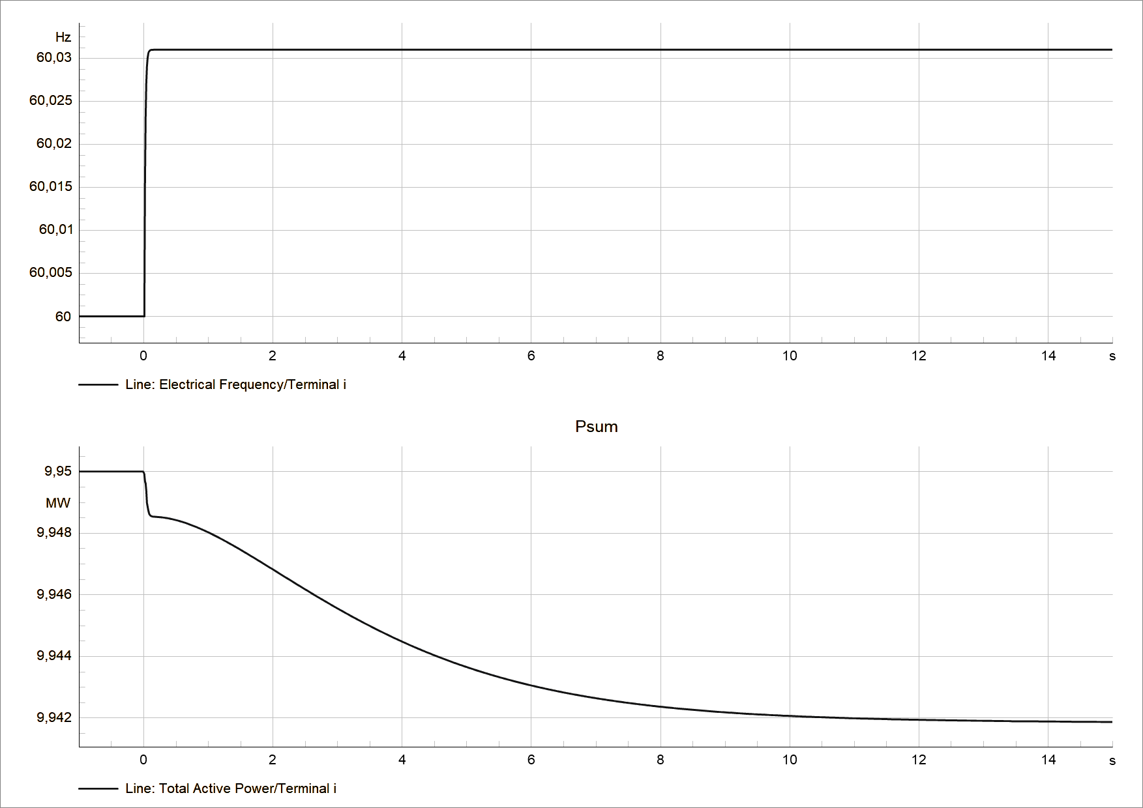
Figura 2. Prueba de banda muerta ascendente: 60,031 Hz y respuesta de 0,008 MW.
d) Ajuste informado antes de las pruebas. Es un requisito documental; los parámetros quedan reportados en la Tabla 1. Cumple.
e) Ganancias y constantes de tiempo ajustables. Kpg, Kig, Tlag, Tp y Tfrq son editables y ninguna constante es menor a 0,01 s, lo que es compatible con el paso de integración de 10 ms que exige la Guía de XM. Cumple.
f) Reajuste por el CND. El estatismo y la banda muerta se cambian sin modificar la estructura del modelo. Cumple.
g) T_{r} ≤ 2 s y T_{e} ≤ 15 s. En la Tabla 2, T_{r} está entre 0,17 y 0,52 s y T_{e} entre 9,17 y 9,77 s. Cumple.

b. Control de tensión, inyección rápida y soportabilidad

Numeral 11.2.2. Control de tensión
Como el acuerdo CNO con los tiempos para el SDL no está en el material, tomé como referencia la CREG 060 de 2019: T_{r} < 2 s y T_{e} < 10 s medidos sobre la potencia reactiva.
Modo | Escalón | Q final | T_{r} (s) | T_{e} (s) | Resultado
Q (RefFlag = 0) | Qref: 0 → ±1,093 Mvar | ±1,093 Mvar | 0,04 | 4,63 a 4,68 | Cumple
FP (RefFlag = 2) | FP: 1 → 0,98 | ±0,806 / ±2,018 / ±4,039 Mvar | 0,04 | 4,58 a 4,76 | Cumple
V (RefFlag = 1), 20 y 50 % | V: 1,0 → 0,95 / 1,05 p.u. | ±6,566 Mvar | 0,24 a 0,27 | 8,50 a 8,88 | Cumple (satura)
V (RefFlag = 1), 100 % | V: 1,0 → 0,95 / 1,05 p.u. | ±4,537 Mvar | 0,30 a 0,32 | 5,79 a 5,98 | Cumple (satura)
Tabla 3. Escalones del control de tensión en los tres modos y niveles de carga.
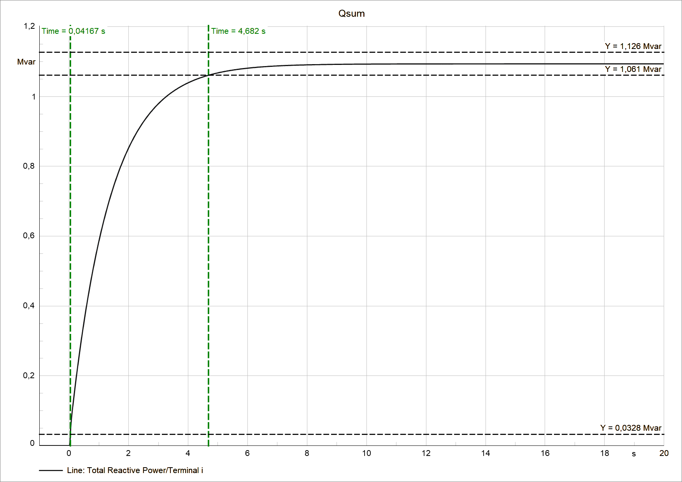 | 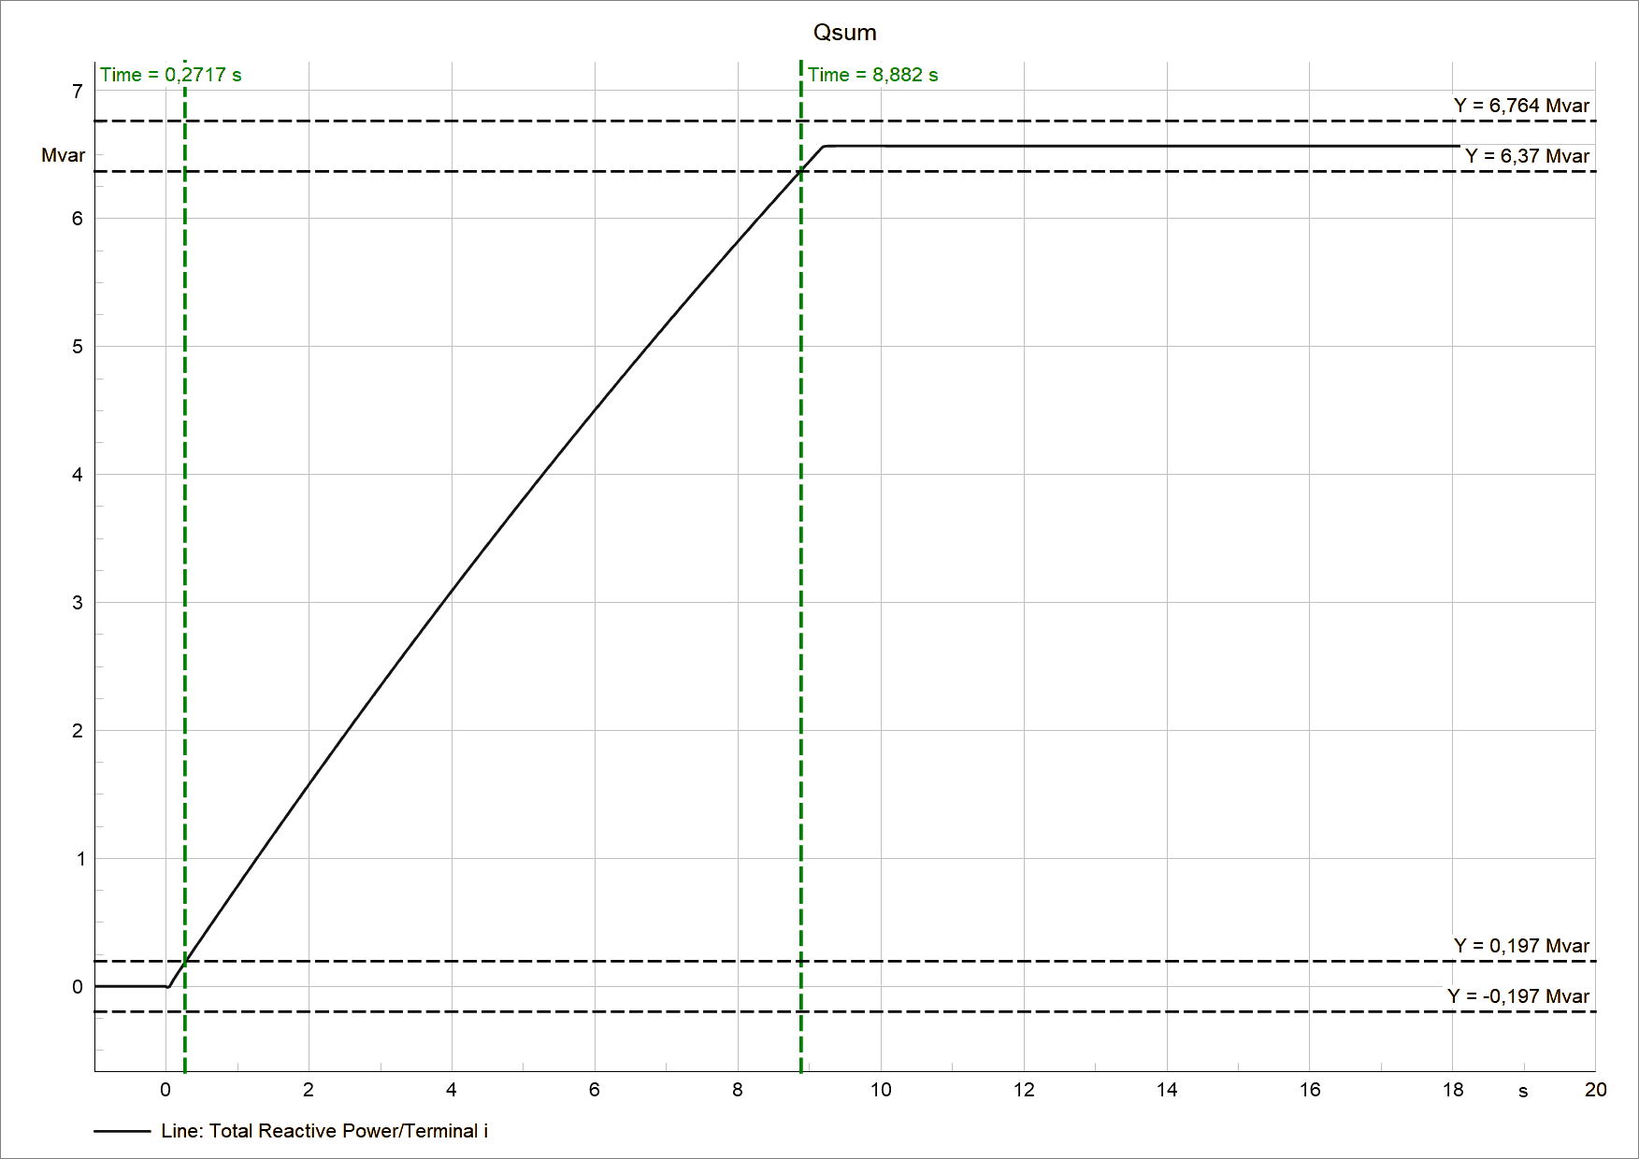
Modo Q, 50 % de la CEN | Modo V, 50 % de la CEN
Figura 3. Respuesta de Q ante escalones de consigna de reactiva y de tensión.
a) Parámetros configurables. Kp, Ki, Kc, db, Tfltr y los límites del lazo son editables. Cumple.
b) Modos de control. RefFlag permite control de reactiva, tensión y factor de potencia. Cumple.
c) Consignas locales o remotas. El REPC_C recibe Qref, Vref y la consigna de FP con medición en el POI. Cumple.
d) Estatismo V/Q configurable. Se ajusta con Kc = 0,04 (VcmpFlag = 0). Cumple.
e) Tiempos de respuesta. Todos los modos cumplen T_{r} < 2 s y T_{e} < 10 s (Tabla 3). En el modo FP además se comprueba que Q final corresponde a la consigna:
 | $$Q=P⋅tan\left(arccos\left(0,98\right)\right)=0,203⋅P$$ | (4)
lo que da 0,806, 2,018 y 4,039 Mvar a 20, 50 y 100 % de la CEN. Cumple.
f) Estabilidad. Las respuestas son amortiguadas. Sin embargo, en el modo de tensión el escalón de 5 % lleva la reactiva hasta el límite de la curva P-Q, así que el T_{e} medido es el de una respuesta saturada. En cambio, en la prueba de banda muerta de tensión (escalón de 0,001 p.u., que no satura) Q llega a ±0,4929 Mvar pero tarda mucho más de 10 s en estabilizarse (Figura 4). Es decir, ante cambios pequeños de tensión el T_{e} superaría los 10 s. Con las pruebas suministradas cumple, aunque recomiendo revisar las ganancias del lazo de tensión.
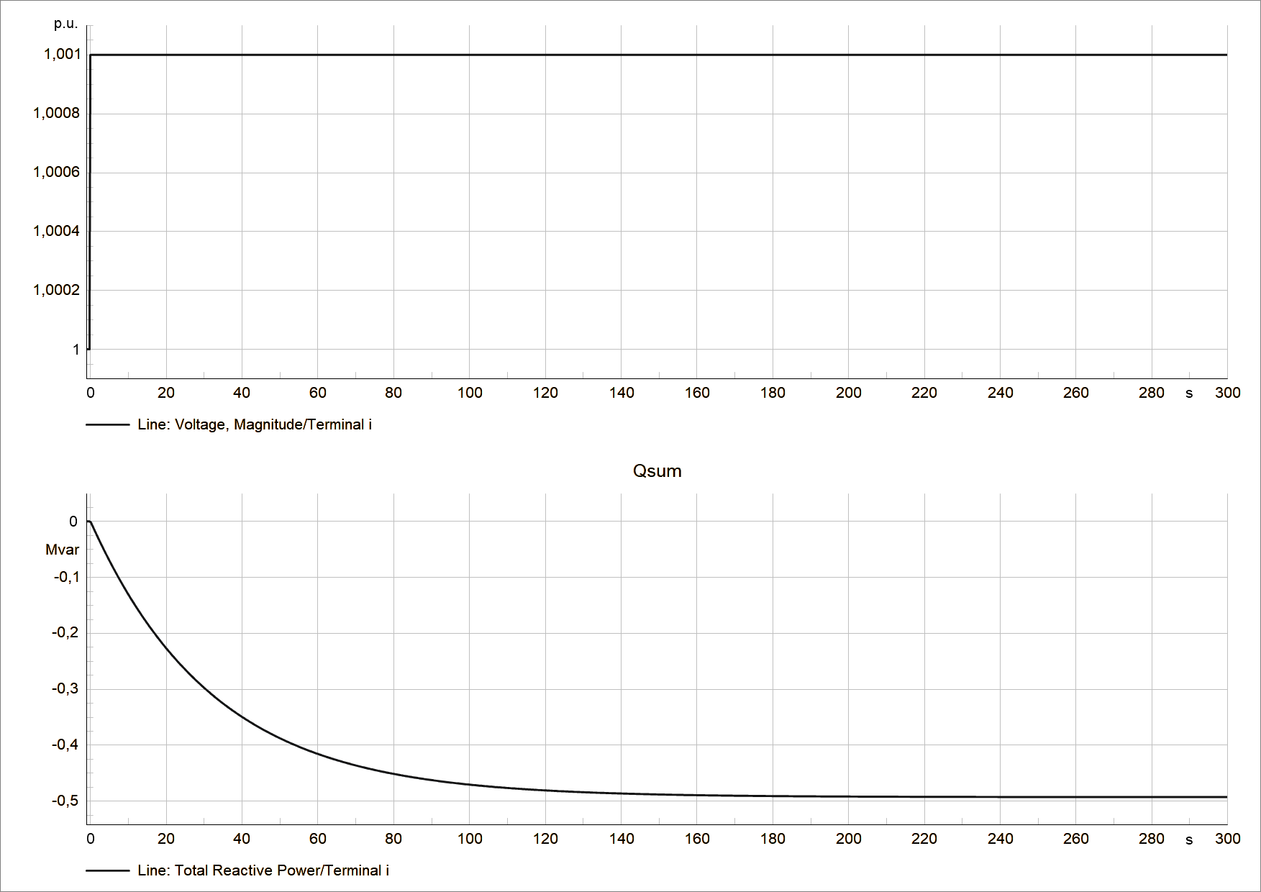
Figura 4. Prueba de banda muerta de tensión (escalón de 0,001 p.u., 300 s de simulación).
g) Configuración inicial. El caso base opera en modo FP con FP = 1. Cumple.
h) Curva de operación. El modelo limita la reactiva con la curva P-Q (CurvaCarga = 1). La Tabla 4 resume los flujos de carga de 05_Curva_PQ-QV Estática y la Figura 5 la trayectoria dinámica.
P (MW) | Q exigida (Mvar) | Q en el POI (Mvar) | Resultado
0,02 | ±0,99 (máximo 5 % Pn) | −0,942 / +0,972 | Cumple
1,99 (10 %) | ±1,99 | −2,052 / +2,025 | Cumple
3,98 (20 %) | ±6,57 | −6,644 / +6,536 | Cumple
18,9 (95 %) | ±6,57 | −6,482 / +6,563 | Cumple
19,9 (100 %) | ±4,54 | −4,759 / +4,662 | Cumple
23,88 (120 %) | 0 | P llega a 21,41 MW | Supera la CEN
Tabla 4. Curva P-Q estática en el POI con tensión de 1 p.u.
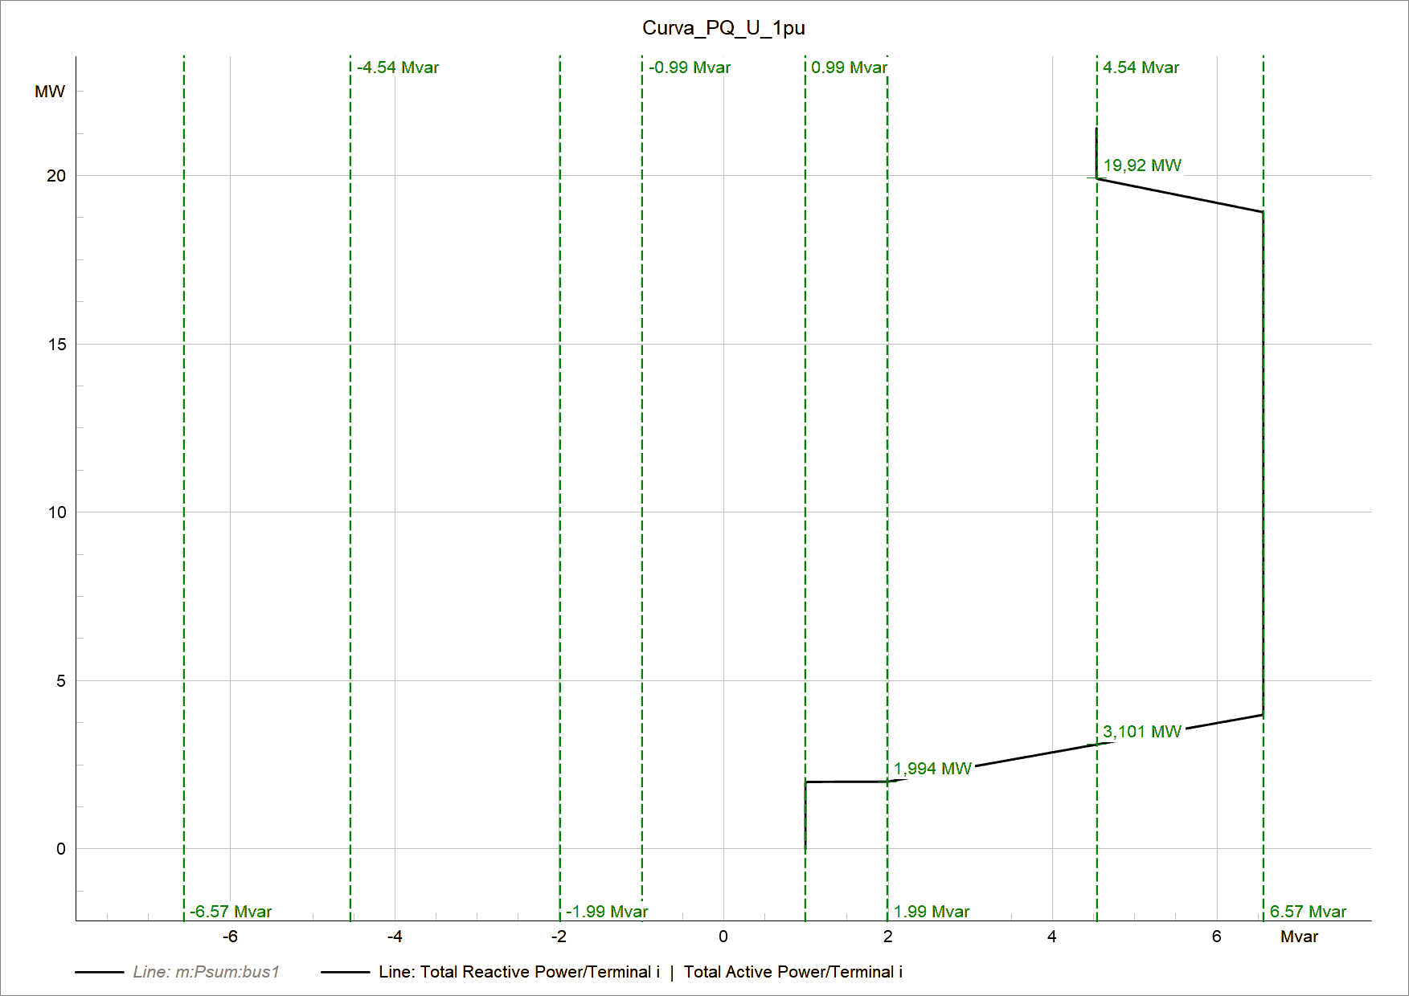
Figura 5. Curva P-Q dinámica (rampa de P con Q en su máximo).
La planta alcanza todos los vértices de la curva (entre 98,7 y 105 % de lo exigido). La potencia activa máxima en el POI es 21,41 MW, 7,6 % por encima de la CEN, porque el límite lo pone la capacidad de los inversores, mientras que la Guía de XM pide limitar la operación entre el mínimo técnico y la CEN. La curva de reactiva cumple, pero habría que limitar la potencia activa a la CEN.

Numeral 11.2.3. Inyección rápida de corriente reactiva
La característica exigida, con k verificado en el punto de conexión, es:
 | $$ΔI_{r}=k⋅\frac{ΔU}{U_{n}}⋅I_{n} ⇒ k_{\text{med}}=\frac{ΔI_{q}}{ΔU}$$ | (5)
En la Tabla 5, t₉₀ es el tiempo que tarda I_{q} en llegar al 90 % de su valor final.
Prueba | V aplicada (p.u.) | I_{q} en el evento (p.u.) | Comentario
Factor K, rampa a 0 p.u. | 1,0 → 0 | 0,15 → 1,0 | k = 2,0; activa en 0,885 p.u.; satura en 1,0 p.u.
Factor K, rampa a 1,4 p.u. | 1,0 → 1,4 | −0,21 → −0,79 | k ≈ 2,0 promedio; activa en 1,103 p.u.
Tensión 0 y 0 ConIq | 0 | 0,70 | No llega al límite; P ≈ 0 durante el hueco
Tensión 0,1 | 0,1 | 1,00 | Saturada en Imax; t₉₀ ≈ 38 ms
Tensión 0,5 | 0,5 | 0,92 | t₉₀ = 39,6 ms
Tensión 0,8 / 0,85 | 0,8 / 0,85 | 0,305 / 0,212 | Proporcional a la desviación
Tensión 0,9 | 0,9 | ≈ 0 | Dentro de la banda muerta
Tensión 1,1 / 1,11 | 1,1 / 1,11 | −0,205 / −0,215 | El aporte decae a −0,15 durante el evento
Tensión 1,2 | 1,2 | −0,37 | Picos periódicos de I_{q} después del evento
Tabla 5. Resultados de la carpeta 04_Inyeccion_Iq (corriente reactiva de secuencia positiva en el POI).
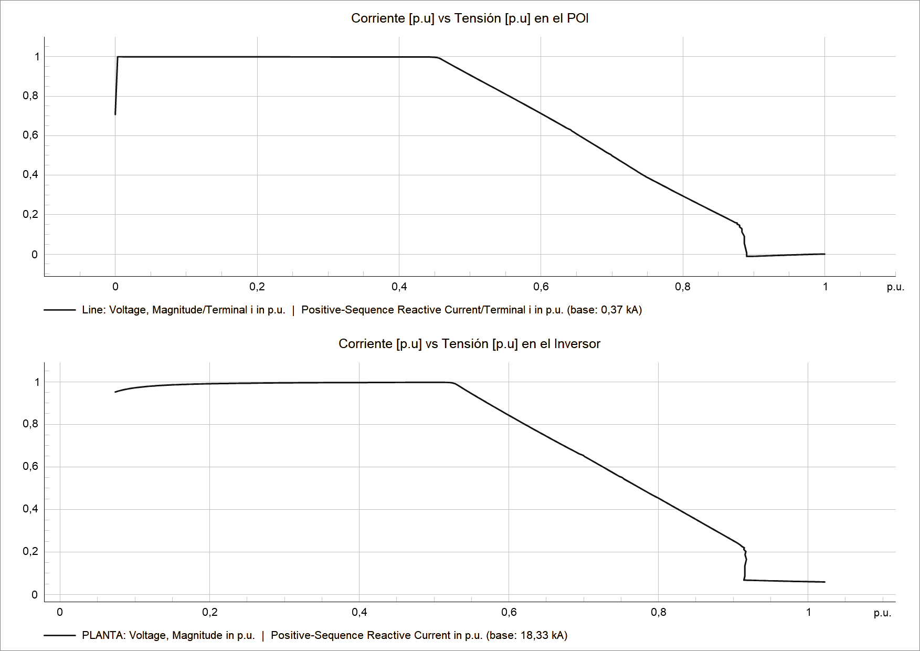 | 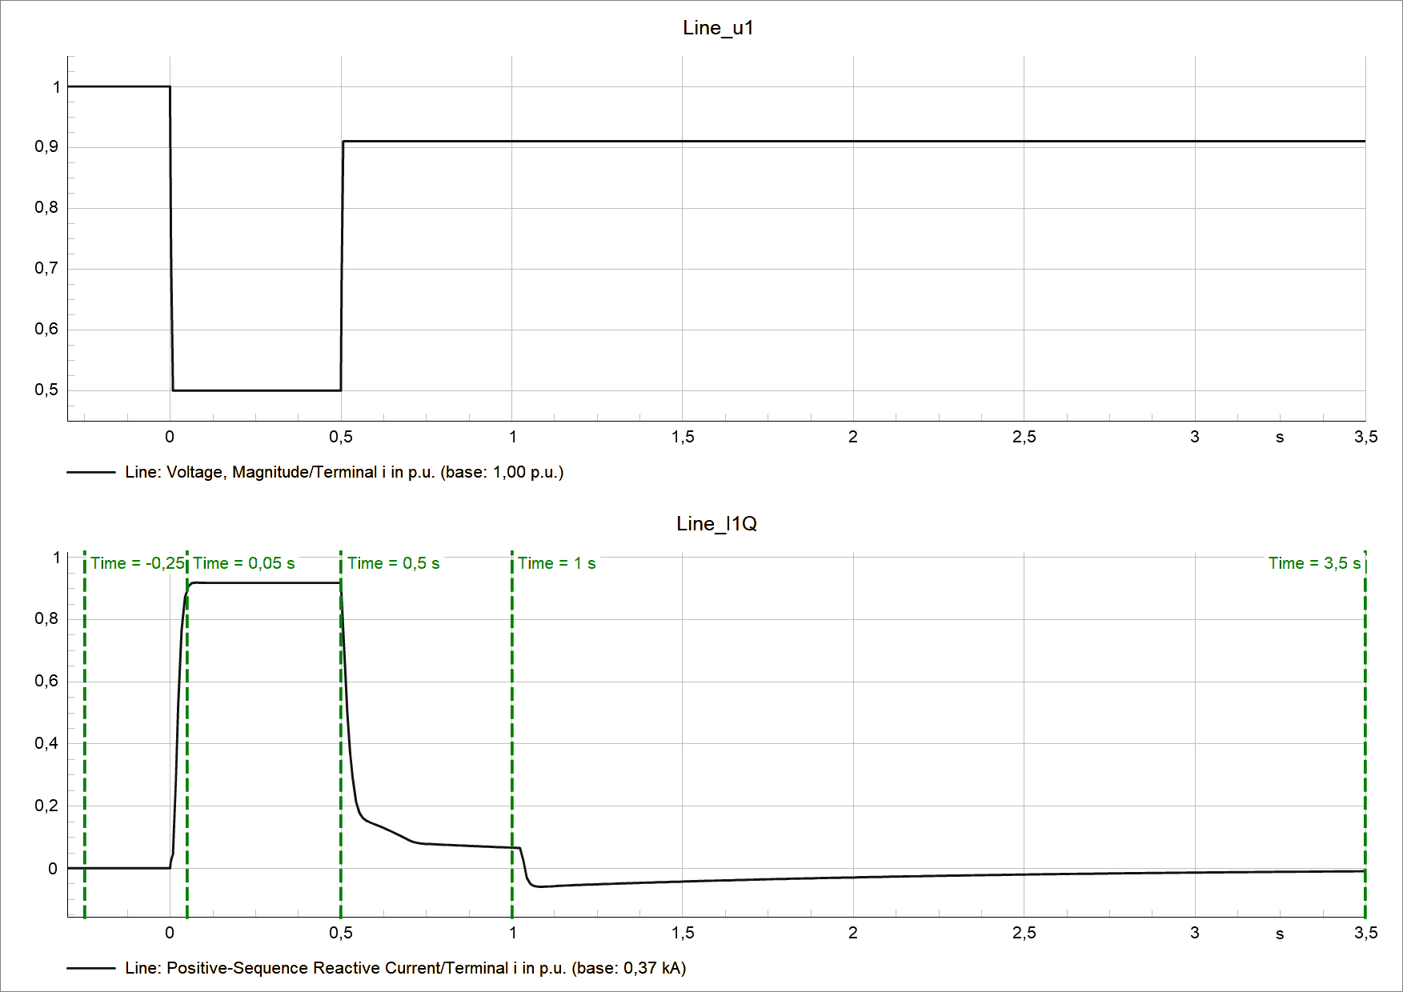
Prueba de factor K (rampa de 1 a 0 p.u.) | Hueco a 0,5 p.u. durante 0,5 s
Figura 6. Característica I_{q} contra V y respuesta temporal de I_{q}.
a) y b) Diferenciación por nivel de tensión o capacidad. Son lineamientos que fija el CNO y no dependen del modelo, así que no se pueden verificar con las simulaciones.
c) Priorización y velocidad. PqFlag = 0 (prioridad de Q). En los huecos de 0,5 y 0,1 p.u., I_{q} llega al 90 % de su valor final en 39,6 y cerca de 38 ms, por debajo de los 50 ms de referencia. Cumple.
d) Aporte mientras la tensión esté fuera de banda. En subtensión I_{q} se mantiene durante todo el hueco, pero en sobretensión (1,1 y 1,11 p.u.) cae cerca de 25 % antes de que termine el evento, así que este literal no se cumple completamente.
e) Límite del 100 % de la corriente nominal. I_{q} se satura en 1,0 p.u. en el hueco de 0,1 p.u. y en la prueba de factor K. Cumple.
f) Característica. En la prueba de factor K la pendiente entre (0,88; 0,15) y (0,455; 1,0) es k = (1,0 − 0,15)/(0,88 − 0,455) = 2,0, dentro del criterio de la Guía de XM (2 ± 0,1). La inyección se activa en 0,885 y 1,103 p.u., que coincide con el rango normal de 0,9 a 1,1 p.u. La prueba a 1,1 p.u. ya muestra absorción porque la activación depende de la tensión en el inversor (Vup = 1,121 p.u.), que durante el evento es algo mayor que en el POI. Cumple.
g) y h) Valor de k parametrizable. Se ajusta con Kqv del REEC_A. Cumple.
i) Sostenimiento después de volver a la banda. El aporte se mantiene 0,5 s (Thld = −0,5 s), pero decrece de 0,18 a 0,06 p.u. en vez de ser proporcional a la desviación, k·(1 − 0,91) = 0,18 p.u., así que este literal no se cumple completamente.
Además, en la prueba de 1,2 p.u. aparecen picos periódicos de I_{q} cuando la tensión vuelve a 1,09 p.u., lo que sugiere una conmutación repetitiva de la lógica de detección de falla que vale la pena revisar. En esta carpeta las protecciones están fuera de servicio, por eso ningún caso dispara.

Numeral 11.2.4. Depresiones de tensión y sobretensiones
La protección de baja tensión está ajustada como una escalera que reproduce la curva LVRT (0,1 p.u. a 0,5 s, 0,15 p.u. a 0,6 s, hasta 0,85 p.u. a 20 s), y la de sobretensión dispara con 1,2 p.u. a 2 s y 1,1 p.u. a 30 s.
Prueba | Exigencia CREG 148 | Resultado | Evaluación
0 p.u. | Por debajo de la curva | Dispara a 0,160 s | Cumple
0,1 p.u. | Soportar 0,5 s | Dispara a 0,510 s | Cumple, sin margen
0,85 p.u. | Soportar 20 s | Dispara a 20 s | Cumple, sin margen
0,9 p.u. | Operación continua | No dispara (P baja a 19,07 MW) | Cumple
1,1 p.u. | Soportar 21 s | Dispara a 30,0 s | Cumple
1,2 p.u. | Soportar 2 s | Dispara a 2,01 s | Cumple, sin margen
Curva LVRT | Recorrer la curva | Dispara a 0,509 s | Cumple
Curva HVRT | Recorrer la curva | Dispara a 30,0 s | Cumple
Tabla 6. Pruebas de soportabilidad ante huecos y sobretensiones (carpeta 03_Curvas_RT).
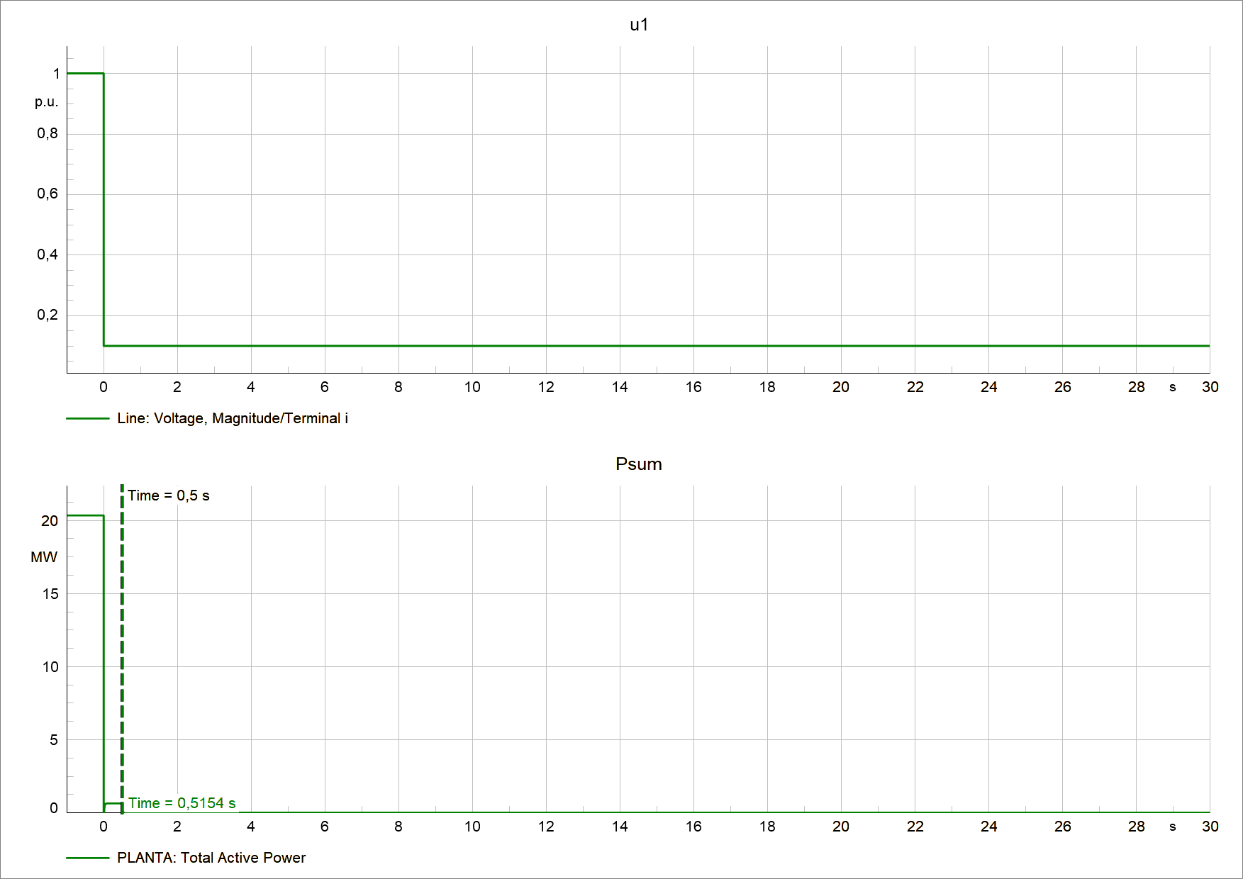 | 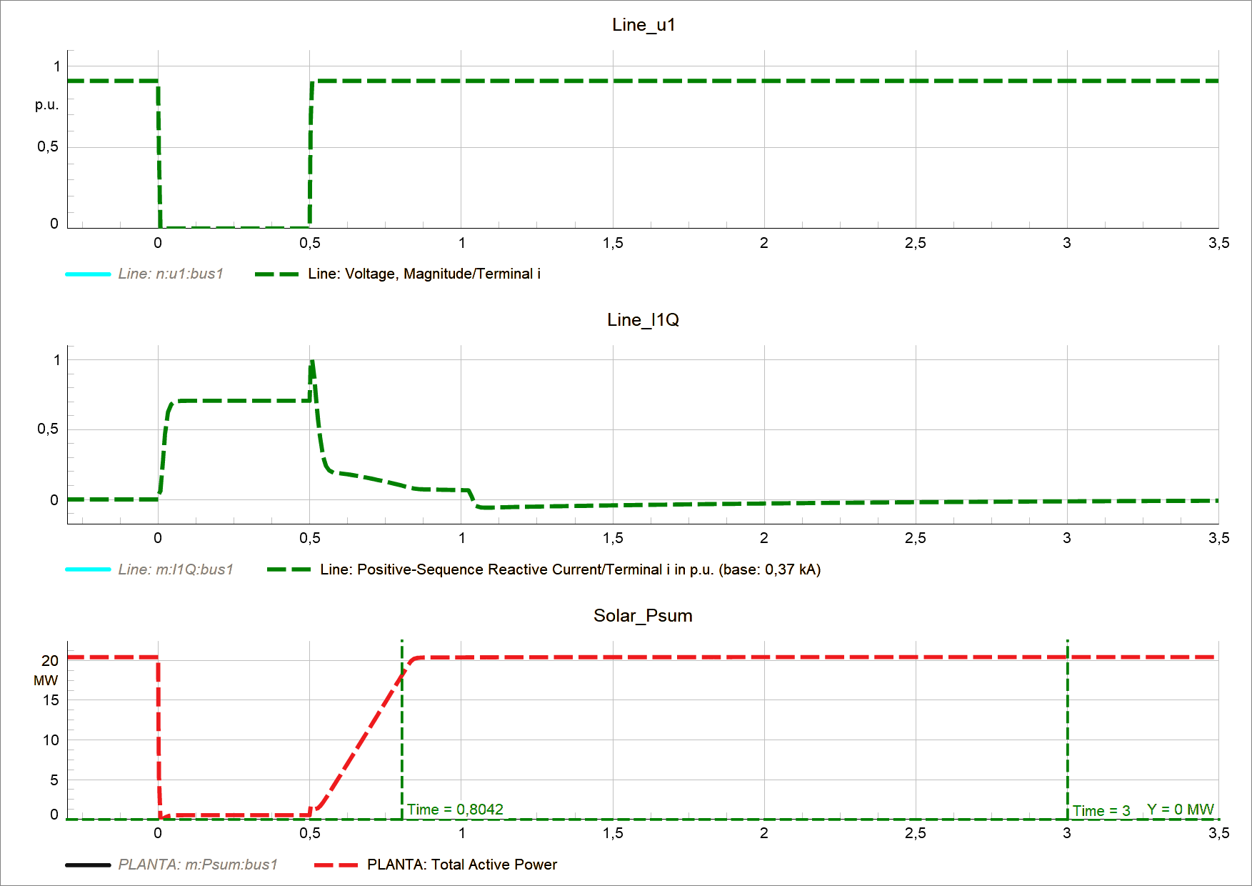
Hueco a 0,1 p.u.: disparo a 0,51 s | Hueco a 0 p.u.: recuperación de P
Figura 7. Soportabilidad ante huecos y recuperación de la potencia activa.
En la prueba Curva_LVRT la tensión cae a casi 0 p.u. hasta 0,174 s y queda en 0,1 p.u. hasta 0,670 s, o sea que el perfil pasa por debajo de la curva y el disparo a 0,509 s está permitido. Aun así, los ajustes coinciden exactamente con los tiempos de la curva y no dejan margen, así que recomiendo dejar un pequeño margen en los umbrales o en los tiempos de disparo.
Para la recuperación de potencia usé la prueba de 0 p.u.: la tensión vuelve a 0,91 p.u. a los 0,5 s y la planta recupera el 90 % de la potencia previa (20,3 MW) a los 0,80 s, es decir, en 0,30 s, lo que concuerda con la rampa de recuperación del REGC_A: a 3 p.u./s, pasar de 0 a 0,9 p.u. toma 0,3 s, que es justo lo que se ve. Además, es menos del segundo exigido. La carpeta no trae pruebas de huecos sucesivos, así que ese requisito no se pudo verificar. Cumple.

c. Implementación de la Resolución CREG 101 104 de 2026
El artículo 11 de la CREG 101 104 de 2026 lleva el numeral 11.2.3 de la CREG 148 a lo dispuesto en el literal d) del numeral 5.7 del Código de Operación, modificado por el artículo 6. La Tabla 7 compara los nuevos requisitos con lo que hace hoy el modelo.
Requisito (art. 6) | Modelo actual | ¿Cambio?
I_{q} de secuencia positiva y negativa según ΔU₁ y ΔU₂ | Solo secuencia positiva | Sí
90 % del cambio en menos de 50 ms (±20 %) | t₉₀ ≈ 40 ms | No
k ajustable de 0 a 10 (positiva) y de 0 a −10 (negativa), por defecto 2 | Kqv = 2 solo en positiva | Sí
ΔU respecto a la tensión previa al evento | Vref0 = 1,0 p.u. | Sí
Límite de I_{q} configurable de 0 a 1 p.u., 0,9 por defecto | Iqh1 = 1,0 p.u. | Sí
No suspender la corriente activa durante la falla | Ip = 0 para V < 0,4 p.u. | Sí
Sostener 500 ms un aporte proporcional a (1 − V) | Valor congelado y decreciente | Sí
Función de prioridad de corriente activa | PqFlag disponible | No
Tabla 7. Requisitos del artículo 6 frente al modelo actual.

Cambios propuestos en el modelo
Los cambios se hacen en la rama de inyección rápida del REEC_A (Figura 8: Vt, filtro Trv, banda muerta db1/db2, ganancia Kqv, límites Iqh1/Iql1 y selector Thld) y en la lógica de baja tensión del REGC_A.
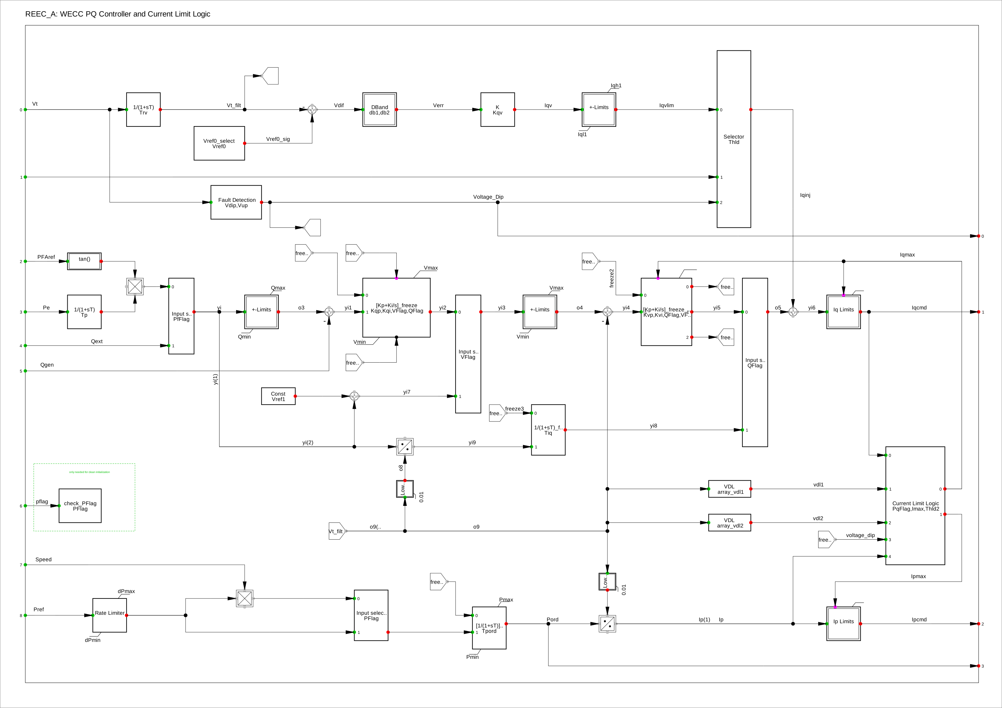
Figura 8. Diagrama de bloques del REEC_A implementado en el modelo.
1. Secuencia positiva. Cambiar la referencia de tensión del REEC_A, que hoy está fija en 1,0 p.u., para que tome la tensión previa al evento, mantener Kqv = k₁ = 2 con rango de 0 a 10, fijar Vdip y Vup para que la banda muerta coincida con 0,9 a 1,1 p.u. en el POI, y reducir el límite Iqh1/Iql1 a ±0,9 p.u.
2. Nueva rama de secuencia negativa. Agregar la medición de U₂ en el POI con el mismo filtro Trv, una ganancia k₂ de 0 a −10 (por defecto −2), un límite y una bandera para activarla a solicitud del CND. Las corrientes de cada secuencia serían:
 | $$I_{q1}=k_{1}⋅\left(U_{1,\text{pre}}-U_{1}\right)$$ | (6)

 | $$I_{q2}=k_{2}⋅U_{2}$$ | (7)
Para ver el efecto de esta nueva rama habría que simular fallas desbalanceadas.
3. Limitador conjunto. Si la suma supera el límite, las dos componentes se escalan en la misma proporción:
 | $$\left|I_{q1}\right|+\left|I_{q2}\right|≤I_{q,\text{máx}}=0,9 \text{p.u.}$$ | (8)
4. Corriente activa sin cesación. Deshabilitar la lógica del REGC_A que anula la corriente activa en baja tensión (parámetro lvpnt0, Tabla 1), manteniendo la prioridad de Q, de modo que la corriente activa disponible nunca baje de:
 | $$I_{p,\text{máx}}=\sqrt{I_{\text{máx}}^{2}-I_{q}^{2}}=\sqrt{1-{\left(0,9\right)}^{2}}≈0,44 \text{p.u.}$$ | (9)
5. Sostenimiento de 500 ms. Cambiar el selector Thld por un temporizador que, durante 0,5 s después de que la tensión vuelve a la banda, siga calculando I_{q} = k·(1 − V) sin banda muerta en vez de congelar un valor.
6. Velocidad. No cambiar las constantes de tiempo del bloque, para que la respuesta siga tardando unos 40 ms.

Efecto esperado en cada prueba de 04_Inyeccion_Iq
Todas las pruebas de la carpeta son balanceadas, entonces U₂ = 0 y la rama de secuencia negativa no actúa en ellas. Lo que sí cambia es el límite de 0,9 p.u., la medición de ΔU desde la tensión previa, la corriente activa mínima y el sostenimiento proporcional.
Prueba | Respuesta actual | Respuesta con la CREG 101 104
Factor K, rampa a 0 p.u. | k = 2; satura en 1,0 p.u. bajo 0,455 p.u. | Misma pendiente; satura en 0,9 p.u. (bajo ≈ 0,5 p.u.); Ip ≥ 0,44 p.u.
Factor K, rampa a 1,4 p.u. | k ≈ 2; llega a −0,79 p.u. | Igual pendiente; límite de −0,9 p.u. (no se alcanza)
Tensión 0 p.u. | I_{q} = 0,70; Ip = 0 | I_{q} = 0,9 p.u.; Ip ≥ 0,44 p.u. (P ≈ 0 porque V = 0)
Tensión 0 p.u. ConIq | P recupera el 90 % en 0,30 s | Recuperación más rápida, porque Ip no parte de cero
Tensión 0,1 p.u. | I_{q} = 1,0; P ≈ 0 | I_{q} = 0,9 p.u.; P ≈ 0,1·0,44·S ≈ 1 MW
Tensión 0,5 p.u. | I_{q} = 0,92 | I_{q} = 0,9 p.u. (k·0,5 = 1,0 limitado); P ≈ 4,8 MW
Tensión 0,8 p.u. | I_{q} = 0,305 | I_{q} ≈ 2·0,2 = 0,40 p.u.
Tensión 0,85 p.u. | I_{q} = 0,212 | I_{q} ≈ 2·0,15 = 0,30 p.u.
Tensión 0,9 p.u. | Sin inyección | Sin cambio (dentro de la banda)
Tensión 1,1 / 1,11 p.u. | I_{q} ≈ −0,21 que decae a −0,15 | Aporte sostenido; al volver a 1,09 p.u., I_{q} = −0,18 p.u. durante 0,5 s
Tensión 1,2 p.u. | I_{q} = −0,37 y picos posteriores | I_{q} ≈ −0,40 p.u.; −0,18 p.u. durante 0,5 s; se esperaría que desaparecieran los picos
Sostenimiento (huecos) | De 0,18 a 0,06 p.u., decreciente | Constante en 2·(1 − 0,91) = 0,18 p.u. durante 0,5 s
Tabla 8. Efecto estimado de los cambios en cada prueba de 04_Inyeccion_Iq (S ≈ 21,9 MVA).
Para ver el efecto de la secuencia negativa propongo usar los casos de falla monofásica y bifásica del modelo. En una falla monofásica franca, suponiendo impedancias de secuencia iguales, U₁ ≈ 0,67 p.u. y U₂ ≈ 0,33 p.u., de donde I_{q1} = 2·0,33 = 0,67 p.u. e I_{q2} = 0,67 p.u. Como la suma (1,33 p.u.) supera 0,9 p.u., cada componente quedaría en cerca de 0,45 p.u. La corriente de secuencia negativa ayuda a reducir el desbalance y las sobretensiones en las fases sanas.
Conclusión del punto 2. El modelo cumple el control de potencia activa/frecuencia, el control de tensión, la curva P-Q y la soportabilidad. Las observaciones principales son la dinámica lenta del lazo de tensión para cambios pequeños, la operación por encima de la CEN, los ajustes de protección sin margen frente a las curvas LVRT/HVRT y, en la inyección rápida, el aporte que decae en sobretensión y el sostenimiento no proporcional. Para cumplir la CREG 101 104 de 2026 hay que agregar la secuencia negativa, limitar I_{q} a 0,9 p.u., medir ΔU desde la tensión previa, evitar la cesación de la corriente activa y hacer proporcional el sostenimiento de 500 ms.

Punto 3. Curva PQ de la unidad sincrónica SINC_UPB
Pregunta: con las pruebas de la carpeta Curva_PQ del modelo SINC_UPB.pfd, graficar la curva PQ estimada e indicar qué limitador (OEL, UEL, SCL, MEL, V/Hz) limita la reactiva a 30, 40 y 50 MW en ambas regiones.

Modelo y metodología
El modelo es un generador de rotor liso de 76,94 MVA, 13,8 kV y factor de potencia 0,85 (65,4 MW y 40,5 Mvar nominales), conectado por un transformador y una línea a una barra infinita de 115 kV, con x_{d} = 2,8 p.u. El sistema de excitación GE EX2100e está dividido en cuatro bloques de control: vco_EX2100e (regulador de tensión, con el limitador V/Hz), oel_EX2100e (OEL de tiempo inverso), uel_EX2100e (UEL, que también trae una recta de corriente estatórica) y pss_EX2100e. El gobernador pcu_MARKVIe no influye en la reactiva, y el modelo no tiene bloques independientes de SCL ni de MEL.
La carpeta Curva_PQ tiene seis casos (30, 40 y 50 MW en cada región). Cada uno parte con Q cercana a cero y desde t ≈ 2 s fuerza a la unidad a entregar (Q_Positivo) o absorber (Q_Negativo) la máxima reactiva posible durante 100 s de simulación RMS. Para la curva tomé el valor en t = 90 s, cuando ya actuaron los limitadores y la respuesta se estabilizó.
Para identificar el limitador combiné la forma de la respuesta de Q, los parámetros de cada bloque y la geometría en el plano PQ. Con tensión en bornes V, la corriente de estator constante es una circunferencia centrada en el origen, y la corriente de campo constante es una circunferencia centrada en Q = −V²·S_{n}/x_{d} (Kundur, 1994):
 | $$P^{2}+{\left(Q+\frac{V^{2}S_{n}}{x_{d}}\right)}^{2}={\left(\frac{VE S_{n}}{x_{d}}\right)}^{2}$$ | (10)
donde E es la tensión interna (fem) del generador, que es proporcional a la corriente de campo. Por eso una corriente de campo máxima equivale a una circunferencia en el plano PQ.

Resultados
En los seis casos la potencia activa se mantiene en su valor de prueba (salvo transitorios breves), así que cada caso da un punto válido de la curva.
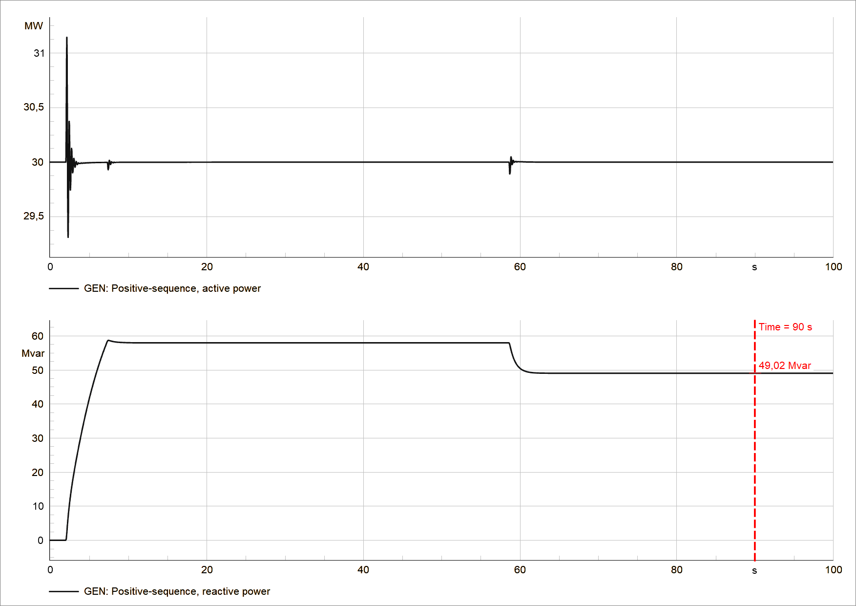 | 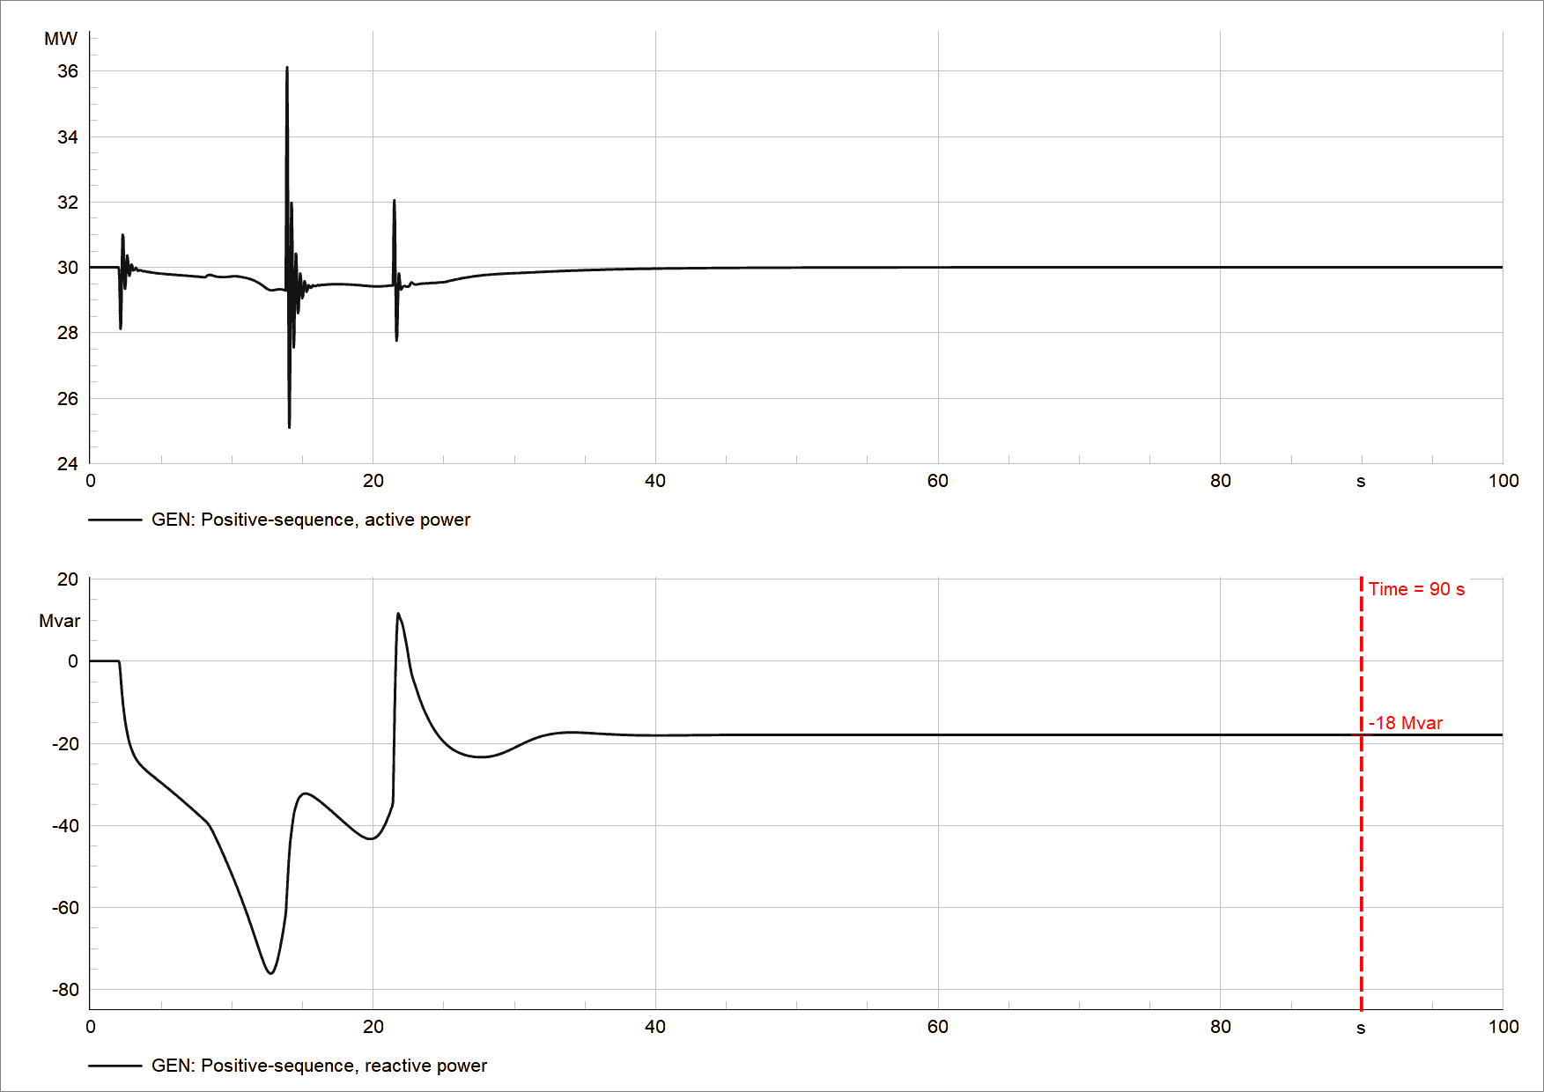
30 MW, sobreexcitación | 30 MW, subexcitación
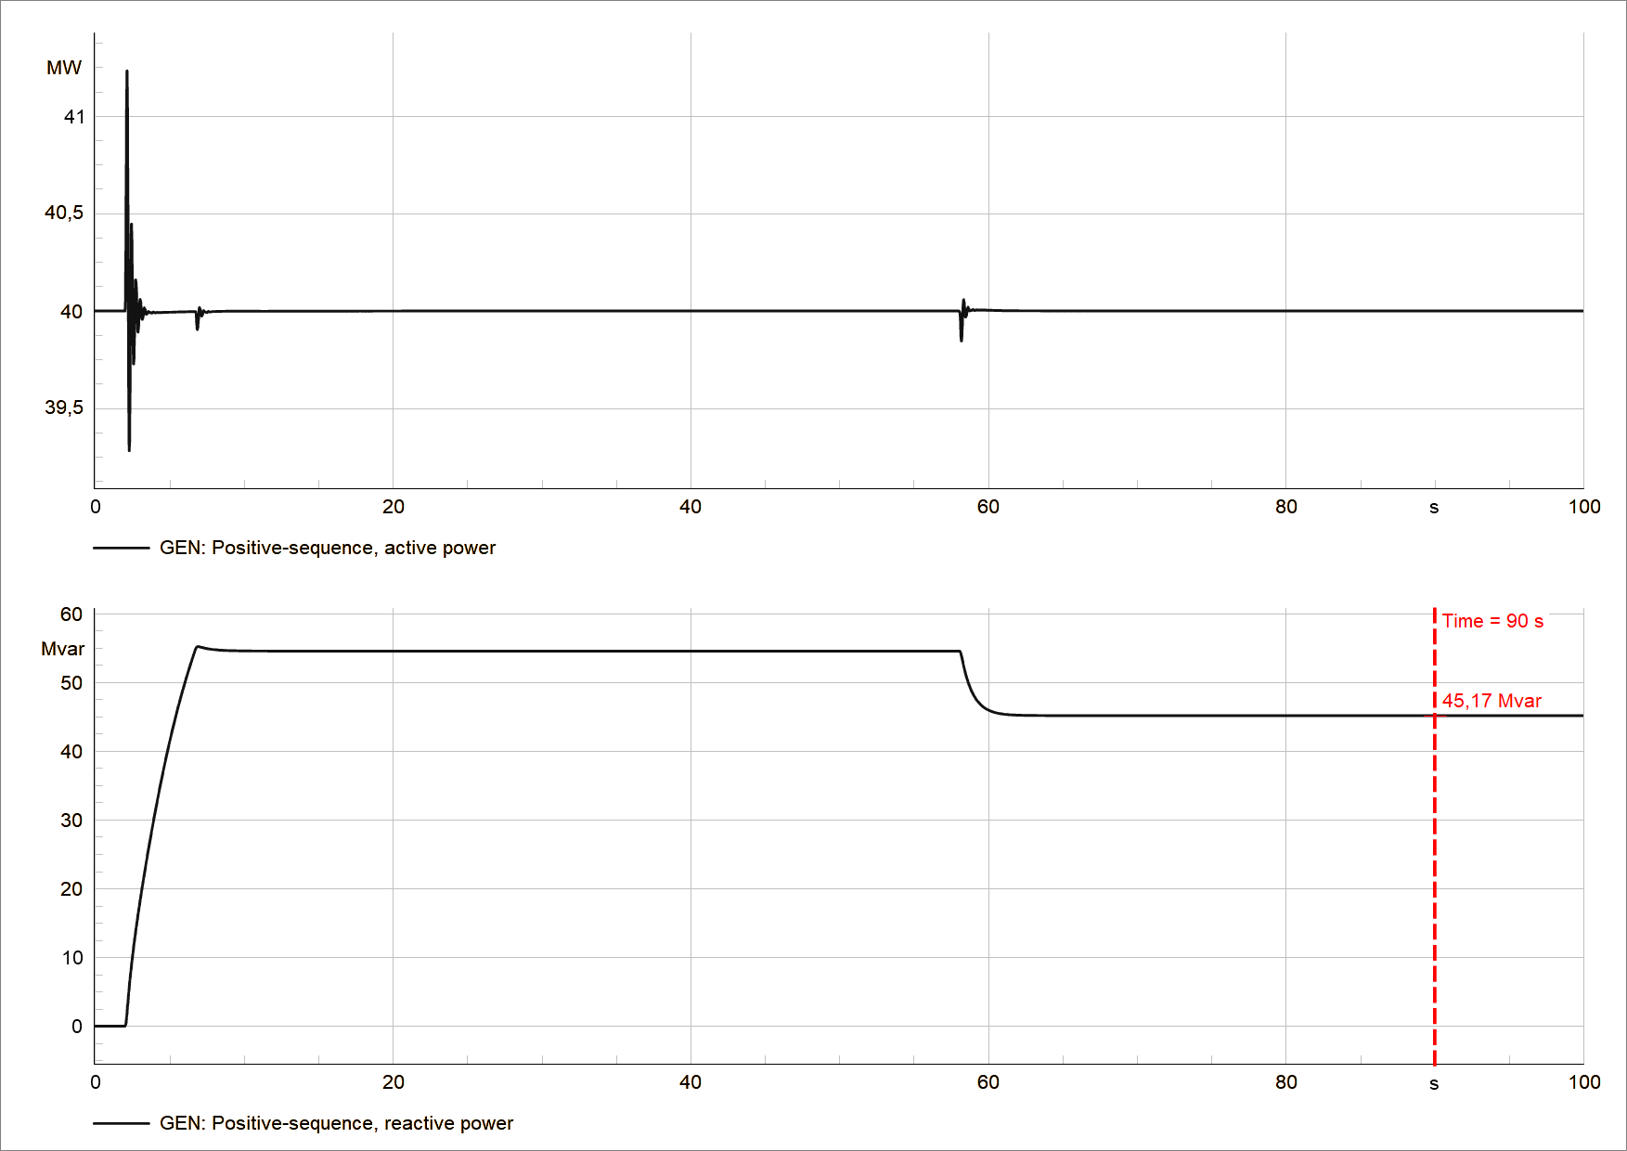 | 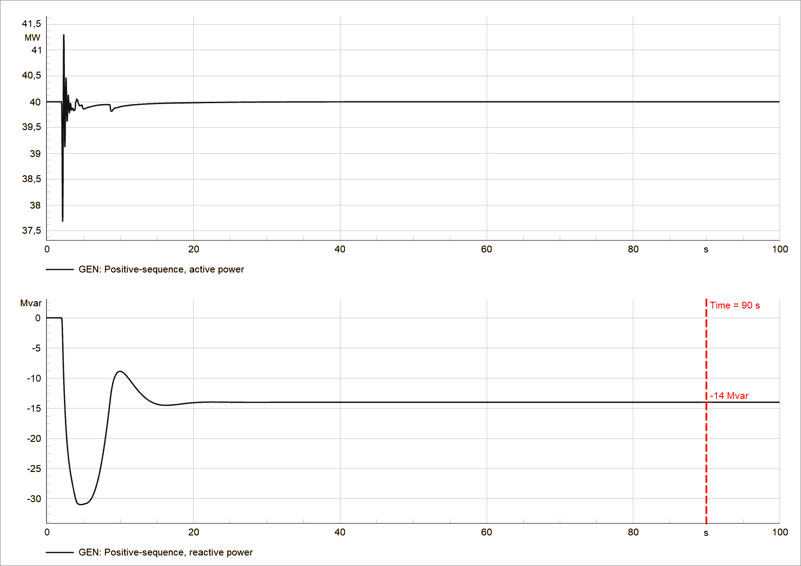
40 MW, sobreexcitación | 40 MW, subexcitación
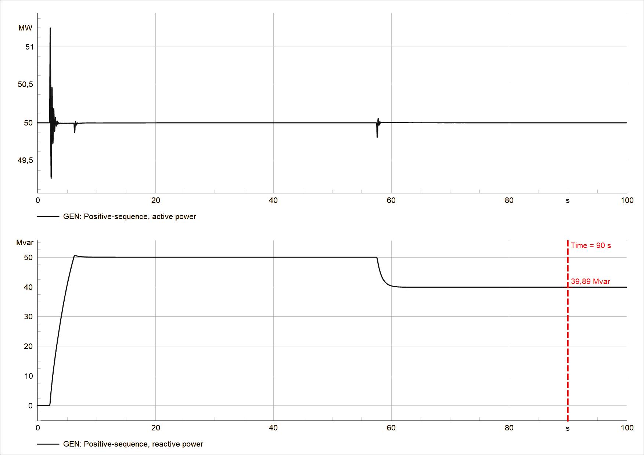 | 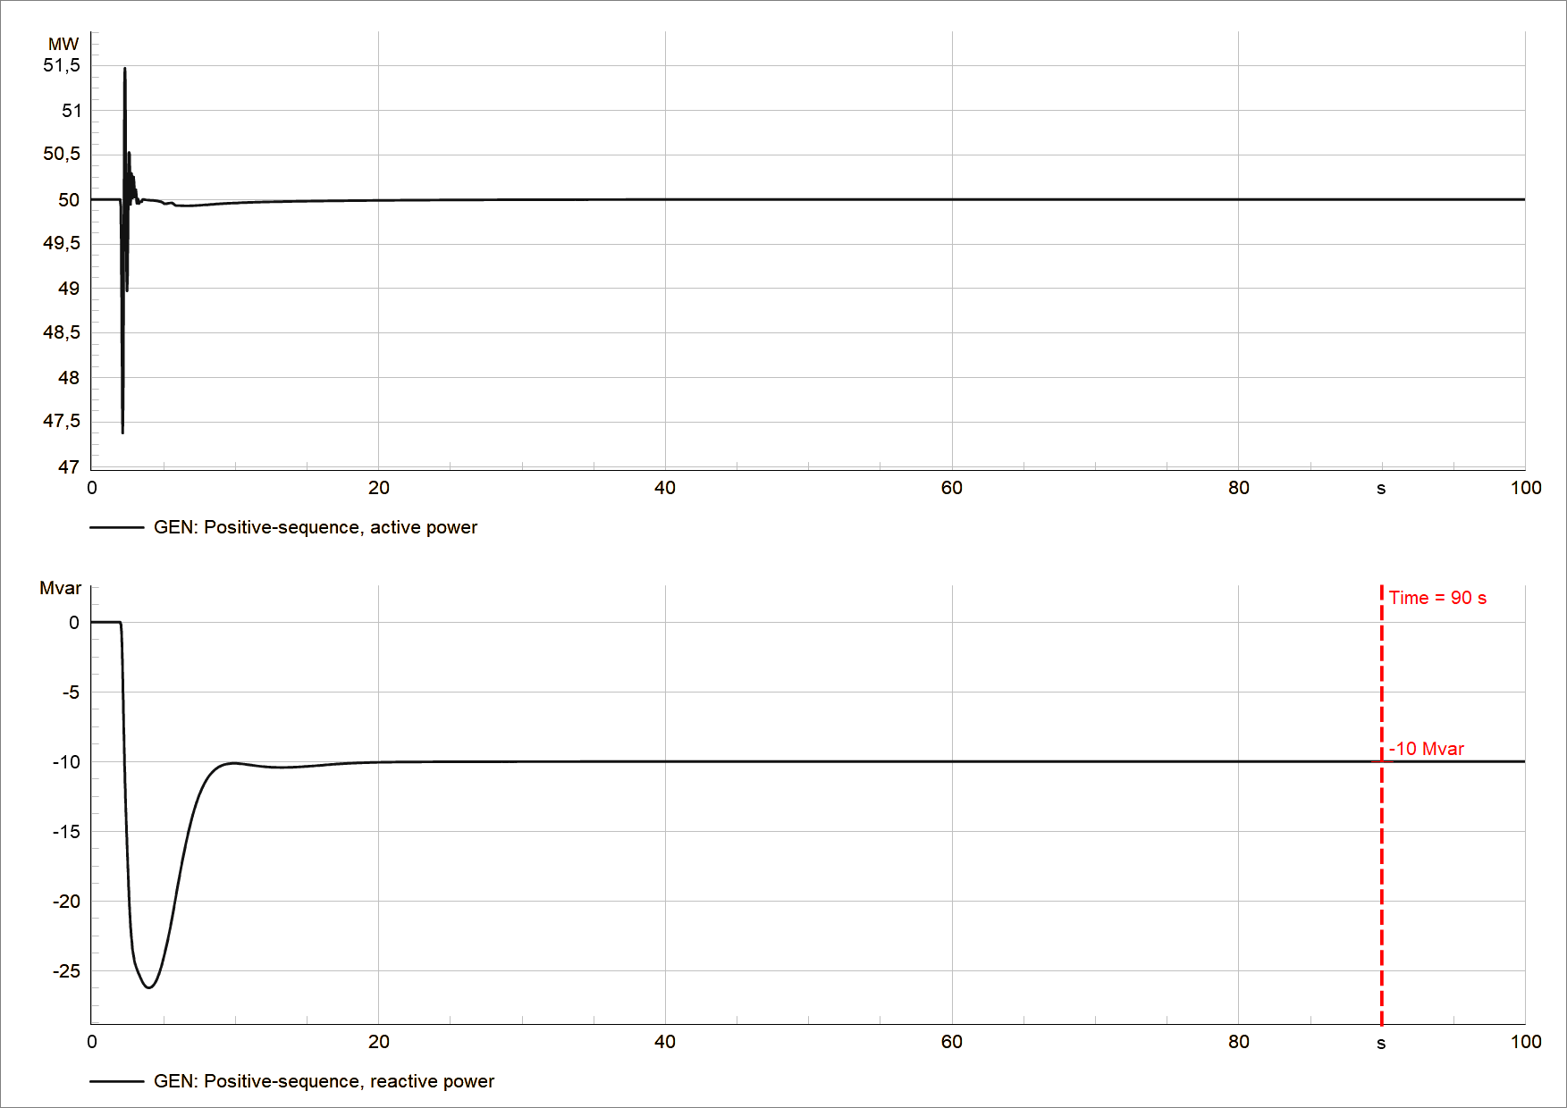
50 MW, sobreexcitación | 50 MW, subexcitación
Figura 9. Potencia activa (arriba) y reactiva (abajo) en los casos de la carpeta Curva_PQ.
Caso | Región | P (MW) | Q final (Mvar) | Q transitoria (Mvar) | |S| final (MVA)
Punto_30.0MW_Q_Positivo | Sobreexcitación | 30 | +49,02 | ≈ +58,2 | 57,5
Punto_40.0MW_Q_Positivo | Sobreexcitación | 40 | +45,17 | ≈ +54,5 | 60,3
Punto_50.0MW_Q_Positivo | Sobreexcitación | 50 | +39,89 | ≈ +50,0 | 64,0
Punto_30.0MW_Q_Negativo | Subexcitación | 30 | −18,0 | pico ≈ −76 | 35,0
Punto_40.0MW_Q_Negativo | Subexcitación | 40 | −14,0 | pico ≈ −31 | 42,4
Punto_50.0MW_Q_Negativo | Subexcitación | 50 | −10,0 | pico ≈ −26 | 51,0
Tabla 9. Potencia reactiva final (t = 90 s) y transitoria en cada caso.

Identificación de los limitadores
Sobreexcitación: OEL. En los tres casos la reactiva sube en unos 5 s a un nivel alto (58,2, 54,5 y 50,0 Mvar), se sostiene cerca de 50 s y entre los 57 y 58 s baja sola, sin cambiar ninguna consigna, hasta su valor permanente. Ese comportamiento es el de un limitador de tiempo inverso, que permite una sobrecorriente de campo por un tiempo y luego la reduce, tal como está construido el oel_EX2100e. Además, los tres puntos caen sobre una misma circunferencia centrada en Q = −V²·S_{n}/x_{d} ≈ −27,5 Mvar (con V ≈ 1 p.u.), que es la forma del límite por corriente de campo de la ecuación (10). Los otros limitadores no actúan: la potencia aparente máxima es 64,0 MVA (83 % de S_{n}), así que no hay limitación por corriente de estator (SCL), y el V/Hz actuaría de forma inmediata y sostenida, sin el descenso temporizado que se ve.
Subexcitación: UEL. En los tres casos la reactiva cae rápido, llega a un pico de absorción mucho mayor que el valor final (−76, −31 y −26 Mvar) y luego vuelve a un valor fijo con un sobrepaso amortiguado. Esa respuesta lenta es la del PI del uel_EX2100e (Kp = 0,7, Ki = 0,25, filtro de 5 s), que corrige la excitación hasta llevar el punto a su característica. Los valores finales (−18, −14 y −10 Mvar) muestran que la absorción permitida baja 0,40 Mvar por cada MW, es decir, una característica inclinada que se acerca a Q = 0 al subir P. La potencia aparente no pasa de 51 MVA, muy por debajo de los 76,9 MVA nominales, así que el estator no limita; el modelo tampoco tiene MEL. En el caso de 30 MW la excursión inicial es grande y la potencia activa oscila varios MW, señal de que la unidad se acerca a su límite de estabilidad antes de que el UEL actúe, que es justo lo que el limitador debe evitar en régimen permanente.

Curva PQ estimada
La Figura 10 muestra la curva estimada: en sobreexcitación el contorno sigue la circunferencia de corriente de campo del OEL y en subexcitación la recta del UEL. Como referencia se incluye la circunferencia de corriente nominal de estator (S_{n} = 76,9 MVA), que queda por fuera de todos los puntos.
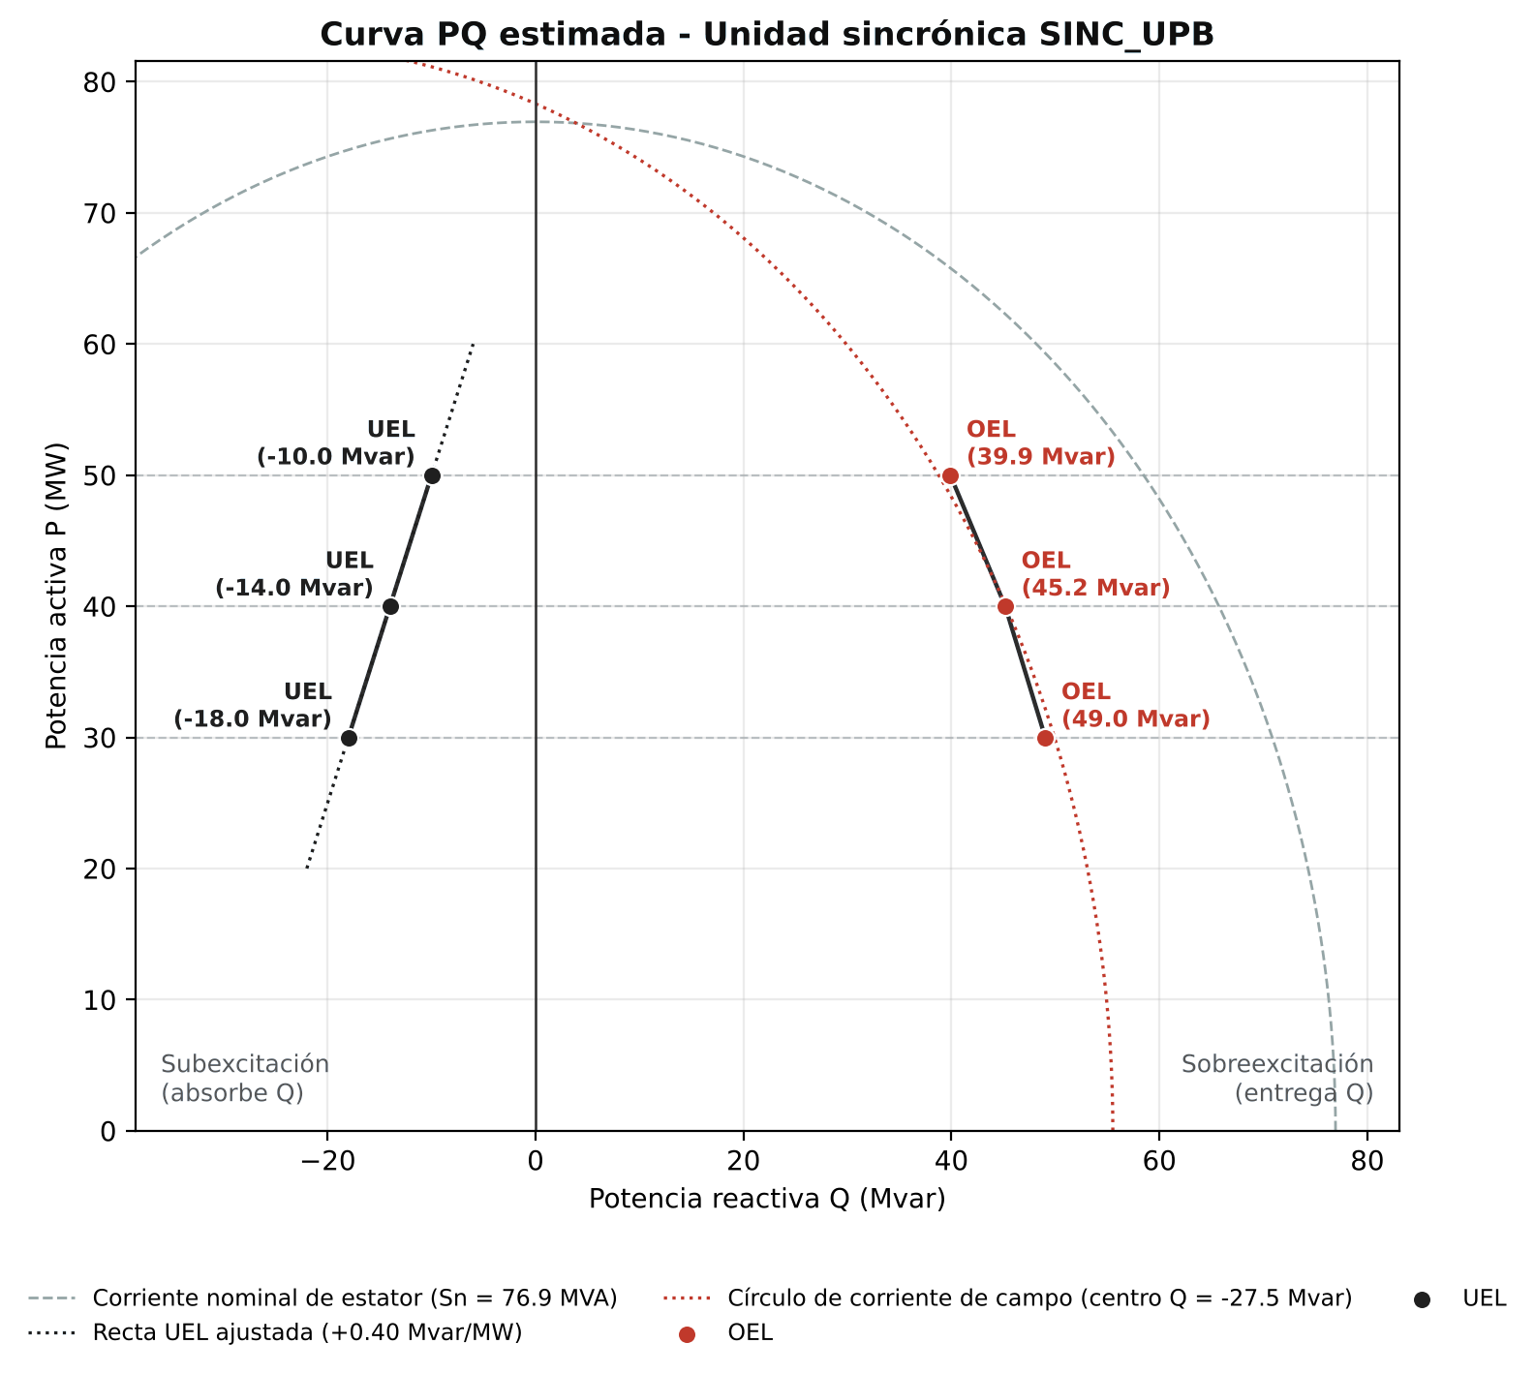
Figura 10. Curva PQ estimada de la unidad SINC_UPB con el limitador que actúa en 30, 40 y 50 MW.
P (MW) | Sobreexcitación (Q máxima) | Subexcitación (Q mínima)
30 | OEL, +49,02 Mvar | UEL, −18,0 Mvar
40 | OEL, +45,17 Mvar | UEL, −14,0 Mvar
50 | OEL, +39,89 Mvar | UEL, −10,0 Mvar
Tabla 10. Limitador que fija la potencia reactiva en cada punto.
En resumen, entre 30 y 50 MW la entrega de reactiva está limitada por el OEL (que la reduce a su valor permanente unos 50 s después de alcanzar la corriente de campo máxima transitoria) y la absorción por el UEL. Ni el SCL ni el V/Hz llegan a actuar en este rango, y el modelo no incluye MEL.

Punto 4. Topologías de plantas hidráulicas (TPH)
Pregunta: para cada topología, calcular los aportes y vertimientos en GWh/día y las reservas en GW.
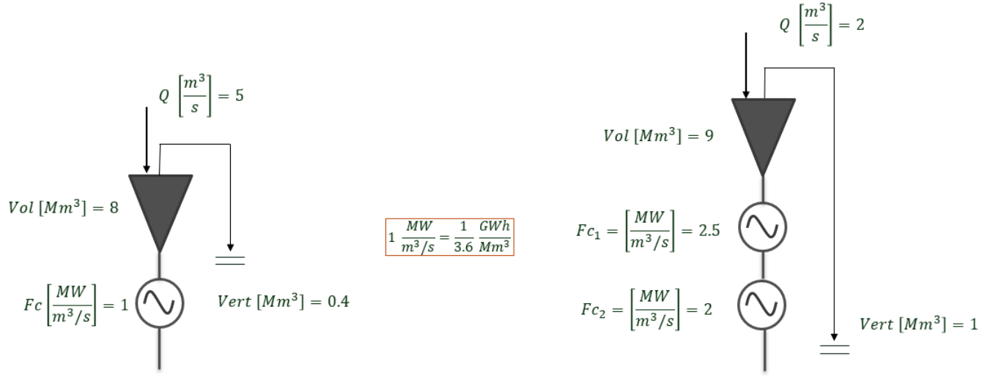
Figura 11. Topologías consideradas (TPH 1 a la izquierda, TPH 2 a la derecha).

Metodología
Seguí el procedimiento de la Clase 3 (Cuantificación de la energía en los embalses). El factor de conversión F_{c} indica cuánta potencia se obtiene por cada m³/s turbinado, y de él sale la equivalencia energética del volumen almacenado:
 | $$1 \frac{\text{MW}}{{\text{m}}^{3}/\text{s}}=\frac{1}{3,6} \frac{\text{GWh}}{{\text{Mm}}^{3}}$$ | (11)
Cuando un embalse alimenta varias unidades en cadena, el agua pasa por todas ellas, así que el factor que convierte el agua del embalse en energía es la suma de los factores aguas abajo:
 | $$ΣF_{c}=F_{c1}+F_{c2}+…+F_{cn}$$ | (12)
Con ese factor se calculan las tres magnitudes. En los aportes se convierte el caudal afluente durante 24 horas (el 1/1000 pasa de MWh a GWh); el vertimiento y las reservas aplican la equivalencia energética al volumen vertido y al almacenado:
 | $$\text{Aportes}=Q⋅ΣF_{c}⋅\frac{24}{1000} \left[\frac{\text{GWh}}{\text{día}}\right]$$ | (13)

 | $$\text{Vertimiento}=\text{Vert}⋅ΣF_{c}⋅\frac{1}{3,6} \left[\frac{\text{GWh}}{\text{día}}\right]$$ | (14)

 | $$\text{Reservas}=\text{Vol}⋅ΣF_{c}⋅\frac{1}{3,6} \left[\text{GW}\right]$$ | (15)

Topología 1: embalse con una unidad
Datos: Q = 5 m³/s, Vol = 8 Mm³, Vert = 0,4 Mm³ y una sola unidad con F_{c} = 1 MW/(m³/s), por lo que ΣF_{c} = 1 MW/(m³/s).
 | $$\text{Aportes}=5⋅1⋅\frac{24}{1000}=0,120 \frac{\text{GWh}}{\text{día}}$$ | (16)

 | $$\text{Vertimiento}=0,4⋅1⋅\frac{1}{3,6}=0,111 \frac{\text{GWh}}{\text{día}}$$ | (17)

 | $$\text{Reservas}=8⋅1⋅\frac{1}{3,6}=2,22 \text{GW}$$ | (18)

Topología 2: embalse con dos unidades en cadena
Datos: Q = 2 m³/s, Vol = 9 Mm³, Vert = 1 Mm³ y dos unidades en serie con F_{c1} = 2,5 y F_{c2} = 2 MW/(m³/s). Como el agua de la primera unidad sigue hacia la segunda:
 | $$ΣF_{c}=2,5+2=4,5 \frac{\text{MW}}{{\text{m}}^{3}/\text{s}}$$ | (19)

 | $$\text{Aportes}=2⋅4,5⋅\frac{24}{1000}=0,216 \frac{\text{GWh}}{\text{día}}$$ | (20)

 | $$\text{Vertimiento}=1⋅4,5⋅\frac{1}{3,6}=1,250 \frac{\text{GWh}}{\text{día}}$$ | (21)

 | $$\text{Reservas}=9⋅4,5⋅\frac{1}{3,6}=11,25 \text{GW}$$ | (22)

Resumen y análisis
Topología | ΣF_{c} (MW/(m³/s)) | Aportes (GWh/día) | Vertimiento (GWh/día) | Reservas (GW)
TPH 1 | 1 | 0,120 | 0,111 | 2,22
TPH 2 | 4,5 | 0,216 | 1,250 | 11,25
Tabla 11. Aportes, vertimientos y reservas de cada topología.
Aunque la TPH 2 recibe menos caudal que la TPH 1 (2 frente a 5 m³/s), tiene más aportes y reservas en términos de energía, porque su factor acumulado es 4,5 veces mayor: cada metro cúbico que llega o se almacena genera en las dos plantas de la cadena. Es decir, la importancia energética de un embalse depende también de su posición en la cadena y de las plantas que tiene aguas abajo. Por la misma razón el vertimiento de la TPH 2 es mucho mayor (1,25 frente a 0,111 GWh/día): el agua vertida deja de pasar por todas las unidades, así que evitar vertimientos en embalses de cabecera tiene un valor especialmente alto para el planeamiento.
Como observación, dejé las unidades del enunciado y del ejemplo de clase, pero en sentido estricto al multiplicar un volumen en Mm³ por GWh/Mm³ las reservas y el vertimiento quedan en energía (GWh) y no en potencia (GW).

Punto 5. Propuesta regulatoria: redes débiles y baja fortaleza eléctrica (índice SCRIF)
Pregunta: proponer, en al menos 500 palabras, medidas regulatorias de mitigación para el riesgo asignado, usando como referencia el código de red de otro país con el mismo reto, definiendo el ámbito de aplicación (puntos de conexión, capacidad de los equipos, relación con otras tecnologías) y explicando cómo la solución mitiga el problema en los escenarios actual y futuro.

Contexto del problema
Un nodo es “fuerte” cuando su nivel de cortocircuito es alto, porque eso quiere decir que la impedancia de Thevenin vista desde ahí es baja y la tensión no cambia mucho cuando cambia la corriente inyectada. La medida más común es la relación de cortocircuito (SCR), que compara la potencia de cortocircuito del nodo con la potencia nominal de la planta:
 | $$\text{SCR}=\frac{S_{\text{cc}}}{P_{n}}$$ | (23)
El problema del SCR es que mira una sola planta. Cuando hay varias plantas solares o eólicas cerca, todas se “reparten” la misma potencia de cortocircuito y el SCR individual sale más optimista de lo real. Por eso se usa el SCRIF (SCR with Interaction Factors), que suma en el denominador las plantas vecinas multiplicadas por un factor de interacción IF_{ij}, que indica cuánto cambia la tensión en el nodo j cuando cambia la del nodo i (ESIG, 2025):
 | SCRIFi=Scc,iPi+j≠i​IFij⋅Pj | (24)
En la Clase 2 se mostró que en el SIN ya hay nodos FERNC con SCRIF menor a 1,5, lo que lleva a techos de generación FERNC, generación de seguridad y pérdida de flexibilidad. Además, el SIN tiene 92 nodos en configuración radial y la expansión de transmisión va atrasada frente a la generación. En la Clase 4 vimos que el planeamiento eléctrico ya calcula requerimientos mínimos de tensión e índices de fortaleza de red en escenarios con el mínimo número de unidades despachadas, pero la regulación no dice cuál es el SCRIF aceptable, quién debe aportar la fortaleza que falta ni quién la paga. La Resolución CREG 101 113 de 2026 definió el SCR y el control formador de red (Grid-Forming, GFM), en el que el inversor fija su propia tensión y frecuencia como lo haría una máquina sincrónica en lugar de seguir la de la red con un PLL, y pide que los sistemas de almacenamiento de energía con baterías (SAEB) operen con SCR entre 1,2 y 20, pero solo aplica a baterías y no a las plantas solares y eólicas, que son las que más consumen fortaleza de red.

Referente internacional: Australia
Escogí el código de red de Australia (National Electricity Rules, NER) porque el Mercado Nacional de Electricidad (NEM) tuvo un problema muy parecido. Su red es larga y bastante radial, y en zonas como Australia del Sur, el oeste de Victoria y el norte de Queensland se conectaron muchos parques solares y eólicos lejos de la generación síncrona. El operador (AEMO) terminó limitando varios parques y obligando a mantener unidades síncronas en línea solo para sostener el nivel de falla, que es básicamente lo que pasa hoy en Colombia con los techos FERNC y la generación de seguridad.
La solución llegó en dos etapas. En 2017 el regulador (AEMC) estableció un esquema de “no causar daño”, en el que cada generador nuevo tenía que remediar su propio impacto sobre la fortaleza del sistema; funcionó, pero fue poco eficiente porque cada proyecto ponía su solución sin coordinarse con los demás. Por eso en 2021 la AEMC expidió la regla Efficient management of system strength on the power system (AEMC, 2021), que cambió el enfoque en tres aspectos. Primero, nombró un responsable único por región: el transmisor queda como responsable de la fortaleza de red de su zona y desde finales de 2025 debe garantizar de forma planificada un nivel mínimo y un nivel eficiente de fortaleza, que define AEMO. Segundo, creó un requisito de desempeño: las reglas exigen que las nuevas plantas con inversores sigan estables y conectadas con un SCR de 3,0 en el punto de conexión, y prohíben relés de salto vectorial que disparen con cambios de ángulo de 20° o menos. Tercero, dio una señal de precio: el generador nuevo puede pagar un cargo por fortaleza de red, que depende del tamaño de la planta y de su ubicación, o puede hacer su propia remediación, por ejemplo con inversores formadores de red (AEMO, 2022; Transgrid, s.f.).
Lo que me parece más útil de este modelo es que la fortaleza de red deja de manejarse con restricciones y redespachos y pasa a ser un servicio que se planea con anticipación, que tiene un responsable claro y que paga quien lo consume.

Propuesta regulatoria y ámbito de aplicación
Medida 1. SCRIF como indicador regulatorio. El CND calcularía y publicaría cada año, junto con el planeamiento operativo eléctrico, el SCRIF de todos los nodos del STN y del STR con generación FERNC en operación o con capacidad de transporte asignada, en el escenario de mínimas unidades síncronas y en condición N-1. La metodología quedaría en un Acuerdo CNO, como ya lo permite la definición de SCR de la CREG 101 113 de 2026 (IEEE 2800 de 2022 o lo que indique el CND). Se proponen tres zonas: SCRIF ≥ 3 como zona normal, entre 1,5 y 3 como zona de vigilancia con estudios EMT obligatorios, y menor a 1,5 como zona crítica, donde no se aprueban conexiones nuevas sin remediación.
Medida 2. Requisito de desempeño para nuevas FERNC. Toda planta solar o eólica de 5 MW o más conectada al STN, al STR, o al SDL dentro de una zona de vigilancia o crítica, debe operar de forma estable con un SCR mínimo de 1,5 y una relación X/R entre 2,4 y 30 en su punto de conexión (el mismo rango de X/R que la CREG 101 113 pide a los SAEB), demostrado con los modelos EMT que ya pide la CREG 101 104 de 2026. También se prohibirían los disparos por salto vectorial, como en Australia.
Medida 3. Capacidad formadora de red en zonas débiles. Las plantas FERNC nuevas de 20 MW o más en nodos con SCRIF menor a 3 deben tener capacidad GFM de al menos el 20 % de su potencia nominal, con inversores GFM propios o con un SAEB híbrido. En los dos casos tendrían que cumplir el literal b) del artículo 71 de la CREG 101 113: aporte de 1,5 veces la corriente nominal durante 5 s, inercia sintética de mínimo 3 s y amortiguamiento de oscilaciones subsíncronas y supersíncronas. Es decir, se extiende a la generación renovable lo que hoy solo se exige a las baterías.
Medida 4. Responsable de la fortaleza de red y cargo. El transmisor en el STN y el operador de red en el STR serían los responsables de mantener el SCRIF mínimo en las zonas críticas, y la UPME incluiría estas obras en el Plan de Expansión. Los equipos posibles son condensadores síncronos conectados a 220 o 500 kV, SAEB con control GFM como activo de red (el artículo 4 de la CREG 101 113 ya permite el propósito de aportar inercia y corriente de cortocircuito) y la conversión a condensadores síncronos de unidades térmicas que salgan del mercado. El generador que consuma fortaleza escogería entre pagar un cargo por MVA de cortocircuito o hacer su propia remediación. Los STATCOM y SVC (Acuerdos CNO 947 y 1501) seguirían como complemento para el control de tensión, pero no reemplazan una fuente de cortocircuito, porque al ser electrónica de potencia su aporte de corriente de falla es muy bajo.
Medida 5. Protecciones. En las zonas críticas sería obligatorio lo que la CREG 148 de 2021 ya menciona para el SDL: protecciones basadas en tensión, en tensión y corriente o en impedancia para plantas con bajo aporte de cortocircuito. La coordinación de protecciones también se revisaría con el SCRIF mínimo y no solo con el cortocircuito máximo.
Ejemplo de dimensionamiento. Supongamos un grupo hipotético de plantas con 600 MW efectivos (denominador de la ecuación (24)) en un nodo con 900 MVA de cortocircuito, con lo que el SCRIF es 900/600 = 1,5. Para llevarlo a 3 se necesita una potencia de cortocircuito adicional de:
 | $$ΔS_{\text{cc}}={\text{SCRIF}}_{\text{obj}}⋅P_{\text{eq}}-S_{\text{cc,act}}=3⋅600-900=900 \text{MVA}$$ | (25)
Si esa fortaleza se aportara solo con baterías GFM, que según la CREG 101 113 aportan 1,5 veces su corriente nominal, harían falta unos 900/1,5 = 600 MVA de SAEB, tanto como la misma generación que se quiere conectar. Por eso conviene combinarlas con condensadores síncronos, que por su baja reactancia aportan varias veces su potencia nominal en cortocircuito, y aprovechar las baterías GFM para lo que hacen mejor: aportar inercia sintética y flexibilidad.

Cómo la propuesta mitiga el problema
En una red débil la impedancia de Thevenin es alta, entonces cualquier cambio en la corriente del inversor mueve bastante la tensión del nodo. Los inversores seguidores de red (GFL) usan un PLL que mide esa tensión para sincronizarse, y si la tensión no es firme el PLL y los lazos de control empiezan a interactuar entre sí y con las plantas vecinas, lo que puede terminar en oscilaciones, pérdida de sincronismo o disparos en cascada durante un hueco de tensión. El riesgo crece con el cambio de la CREG 101 104 a la inyección rápida de reactivos (k = 2 por defecto), que obliga a demostrar con estudios RMS y EMT que la planta es estable en su punto de conexión. Hoy, para evitarlo, el CND limita la generación FERNC y programa generación de seguridad, lo que le cuesta a la demanda y le quita flexibilidad al sistema.
La propuesta ataca el problema por tres lados. Primero, aumenta el numerador del SCRIF con fuentes de cortocircuito reales (condensadores síncronos) o emuladas (GFM), lo que baja la impedancia equivalente y hace más firme la tensión que ven los inversores. Segundo, reduce el peso del denominador, porque una planta GFM se comporta como una fuente de tensión detrás de una impedancia y no como una fuente de corriente que depende de la red, así que en vez de consumir fortaleza la aporta. Tercero, con el cargo o la autorremediación el costo lo asume quien genera la necesidad, y como la planeación es centralizada se evita que cada proyecto ponga su propia solución.
En el escenario actual, estas medidas permitirían quitar o subir los techos FERNC en los nodos con SCRIF menor a 1,5 y reducir la generación de seguridad. En el escenario futuro, con más renovables, el retiro de algunas térmicas y menos unidades síncronas despachadas en épocas húmedas, el nivel de cortocircuito del SIN va a tender a bajar. Si desde ahora se definen el indicador, el responsable y el requisito GFM, se evita que la debilidad de la red termine frenando la transición energética en Colombia.

Referencias
AEMC. (2021). Efficient management of system strength on the power system. Rule determination ERC0300. Australian Energy Market Commission. https://www.aemc.gov.au/sites/default/files/2021-10/ERC0300%20-%20Final%20determination_for%20publication.pdf
AEMO. (2022). System strength framework: presentation pack. Australian Energy Market Operator. https://www.aemo.com.au/-/media/files/stakeholder_consultation/consultations/nem-consultations/2022/ssrmiag/system-strength-framework-presentation-pack.pdf
Comisión de Regulación de Energía y Gas [CREG]. (1995). Resolución CREG 025 de 1995. Código de Redes.
Comisión de Regulación de Energía y Gas [CREG]. (2019). Resolución CREG 060 de 2019.
Comisión de Regulación de Energía y Gas [CREG]. (2021). Resolución CREG 148 de 2021.
Comisión de Regulación de Energía y Gas [CREG]. (2022). Resolución CREG 101 011 de 2022.
Comisión de Regulación de Energía y Gas [CREG]. (2026). Resolución CREG 101 104 de 2026.
Comisión de Regulación de Energía y Gas [CREG]. (2026). Resolución CREG 101 113 de 2026. Por la cual se definen los mecanismos para incorporar sistemas de almacenamiento de energía eléctrica con baterías (SAEB) en el Sistema Interconectado Nacional.
Consejo Nacional de Operación [CNO]. (2017). Acuerdo 947. Requerimientos para la obtención y validación de parámetros y modelos de los dispositivos FACTS tipo SVC y STATCOM.
Consejo Nacional de Operación [CNO]. (2021). Acuerdo 1501. Requerimientos para la obtención y validación de parámetros y modelos de los dispositivos FACTS distribuidos.
Consejo Nacional de Operación [CNO]. (2025). Acuerdo 2017. Por el cual se actualiza el procedimiento para la realización de las pruebas de potencia reactiva de unidades de generación sincrónicas despachadas centralmente.
Consejo Nacional de Operación [CNO]. (2026). Acuerdo 2234, Anexo 1. Procedimiento para la declaración de entrada en operación de proyectos de transmisión y de recursos de generación.
Energy Systems Integration Group [ESIG]. (2025). Weak grid concepts and system strength metrics. https://www.esig.energy/wp-content/uploads/2025/08/11.-Weak-Grid-Concepts-and-System-Strength-Metrics.pdf
IEEE. (2022). IEEE Std 2800-2022. Standard for interconnection and interoperability of inverter-based resources interconnecting with associated transmission electric power systems.
Kundur, P. (1994). Power system stability and control. McGraw-Hill.
Transgrid. (s.f.). System strength for network connections. https://www.transgrid.com.au/about-us/network/system-strength-for-network-connections/
WECC Renewable Energy Modeling Task Force. (2014). WECC solar plant dynamic modeling guidelines. Western Electricity Coordinating Council.
XM S.A. E.S.P. (2026). Guía de requisitos de modelos de control preliminares para plantas eólicas y solares fotovoltaicas, Resolución CREG 060 de 2019, versión 7.
XM S.A. E.S.P. y Universidad Pontificia Bolivariana. (2026). Marco estratégico de la transición energética y el Mercado de energía: Clases 1 a 4 del Módulo 1 [Material de clase].

